МУНИЦИПАЛЬНОЕ БЮДЖЕТНОЕ ОБРАЗОВАТЕЛЬНОЕ УЧРЕЖДЕНИЕ

ДОПОЛНИТЕЛЬНОГО ОБРАЗОВАНИЯ ДЕТЕЙ

«ДЕТСКАЯ ШКОЛА ИСКУССТВ» ГОРОДА БОГДАНОВИЧ

Образовательная программа «ИЗОБРАЗИТЕЛЬНОЕ ИСКУССТВО»

Срок реализации 4 года
(с дополнением)

Богданович, 2014

СТРУКТУРА ОБРАЗОВАТЕЛЬНОЙ ПРОГРАММЫ

1. ПОЯСНИТЕЛЬНАЯ ЗАПИСКА
2. ПЛАНИРУЕМЫЕ РЕЗУЛЬТАТЫ ОСВОЕНИЯ ОБРАЗОВАТЕЛЬНОЙ ПРОГРАММЫ ДОПОЛНИТЕЛЬНОГО ОБРАЗОВАНИЯ В ОБЛАСТИ «ИЗОБРАЗИТЕЛЬНОЕ ИСКУССТВО»
2. УЧЕБНЫЙ ПЛАН
3. ГРАФИК ОБРАЗОВАТЕЛЬНОГО ПРОЦЕССА
4. ПРОГРАММЫ УЧЕБНЫХ ПРЕДМЕТОВ
5. КРИТЕРИИ ОЦЕНОК УРОВНЯ ЗНАНИЙ И ИТОГОВОЙ ВЫПУСКНОЙ РАБОТЫ

1. ПОЯСНИТЕЛЬНАЯ ЗАПИСКА

Дополнительное образование, в рамках современного художественного образования, предполагает гармоничное сочетание фундаментального классического обучения с новейшими течениями и освоением новых технологий.
Учащиеся школы имеют большой диапазон приложения творческих сил, благодаря глубоким знаниям в области современных направлений художественной деятельности, которые соответствуют высоким стандартам в системе художественного образования.
В образовательном процессе делаются акценты на различные виды изобразительного искусства, традиции отечественной культуры, новации в области современного искусства. Знакомство и изучение широкого спектра традиционных художественных технологий в области изобразительного искусства предполагает обязательное включение в образовательный процесс, наряду с программами по базовым дисциплинам, программы обучения по декоративно-прикладному искусству (батику), лепке, компьютерной графике, истории искусства.
Процесс обучения в школе ведется на основе государственного образовательного стандарта дополнительного образования. В основе программы лежат отечественные традиции в области художественного образования, учтены наиболее интересные методические разработки, учтены авторские разработки учебных программ преподавателей школы.
Связь художественного образования с теорией, практической деятельностью и освоением новых технологий визуализации – одна из задач образовательной деятельности педагогического коллектива и существенный фактор в процессе формирования целостной творческой личности.
Особенностью организации процесса является индивидуальный подход к учащимся, носящий характер не только сугубо педагогический, но и творческого общения.
Программа создана с учетом поэтапного (возрастного) освоения тем и заданий. Все темы и задания сформулированы с учетом возрастных, психофизических особенностей, способностей и творческого потенциала воспитанников.
Для успешной реализации программы учтены различные формы занятий в классе и внеклассное их проведение – работа на пленэре.
Программа ориентирована на последовательное освоение системы знаний и умений, сформирована в контексте исторически сложившегося традиционного художественного образования и эстетического воспитания.
Целями программы являются создание условий для художественного образования, эстетического воспитания, духовно-нравственного развития детей и формирование у одаренных детей комплекса знаний, умений и навыков, позволяющих в дальнейшем осваивать основные образовательные программы в области изобразительного искусства.
Основной задачей программы является художественное образование детей и юношества, развитие творческого мировоззрения, эмоциональных и интеллектуальных способностей, формирование творческого потенциала, направленного на реализацию личности ребенка в современном мире, соединение учебных и творческих задач в процессе изучения и выявления природы творчества.

Условия реализации образовательной программы
Реализация программы призвана решать проблемы развития и формирования художественного воображения учащихся и обеспечивается педагогическими работниками, имеющими среднее профессиональное или высшее профессиональное образование, соответствующее профилю преподаваемого учебного предмета.
Для реализации образовательной программы в школе имеются следующие материально-технические условия:
- выставочный зал с развесочным оборудованием;
- учебные аудитории для групповых занятий, предназначенные для реализации предметов учебного плана и оснащенные учебной мебелью (досками, столами, стульями, шкафами, мольбертами, натурными столиками, оформленные наглядными пособиями, осветительными приборами (напольные лампы, софиты);
- натурный фонд;
- методический фонд;
- библиотека.

Сроки освоения образовательной программы
В МБОУ ДОД «Детская школа искусств» города Богдановича реализуется образовательная программа дополнительного образования детей в области художественного образования «ИЗОБРАЗИТЕЛЬНОЕ ИСКУССТВО» сроком обучения 4 года (для детей, поступивших в первый класс в возрасте с десяти до двенадцати лет).

Прием учащихся
При приеме на обучение проводится отбор детей с целью выявления их творческих способностей. Отбор детей проводится в форме просмотров творческих работ, позволяющих определить художественные способности ребенка (чувство цвета, чувство формы, умение компоновать рисунок в выбранном формате листа), а также его интерес к изобразительной деятельности, общий кругозор.
Прием учащихся во второй класс осуществляется при условии демонстрирования ими достаточного уровня знаний, умений и навыков, выявляемых при отборе. В выпускной класс (четвертый), поступление учащихся не предусмотрено.

Организация образовательного процесса
Календарный учебный график составляются на основании приказа Министерства образования и науки Российской Федерации от 03.06.2011г. №1994, утверждаются Школой самостоятельно и определяют продолжительность учебного года, учебных занятий с распределением по четвертям, каникул. Продолжительность учебного года составляет 33 недели.
С первого по четвертый классы в течение учебного года предусматриваются каникулы в объеме не менее 4 недель. Летние каникулы в 1,2 и 3 классе устанавливаются в объеме 12 недель. Школа обеспечивает проведение пленэрных занятий в соответствии с графиком образовательного процесса и учебным планом. Занятия пленэром проводятся в течение двух недель в июне месяце, кроме 4 класса. Всего объем времени, отводимый на занятия пленэром, составляет 56 часов в год.

Формы занятий
Проведение уроков осуществляется в форме групповых занятий численностью от 11 человек. Основной формой занятий является урок продолжительностью 40 минут.

Оценка качества реализации образовательной программы
С целью обеспечения высокого качества образования Школа создает комфортную развивающую образовательную среду, обеспечивающую возможность:
- выявления и развития одаренных детей в области изобразительного искусства;
- организации творческой деятельности учащихся путем проведения творческих мероприятий (выставок, конкурсов и др.);
- организации посещений учащимися учреждений культуры и организаций (выставочных залов, музеев и др.);
- создания условий для эффективного осуществления образовательного процесса.

2. ПЛАНИРУЕМЫЕ РЕЗУЛЬТАТЫ ОСВОЕНИЯ ОБРАЗОВАТЕЛЬНОЙ ПРОГРАММЫ ДОПОЛНИТЕЛЬНОГО ОБРАЗОВАНИЯ В ОБЛАСТИ «ИЗОБРАЗИТЕЛЬНОЕ ИСКУССТВО»

Рисунок, живопись, композиция и пленэр как предметы являются базовыми для всего цикла обучения в школе. Скульптура, беседы об искусстве, компьютерная графика и ДПИ являются дополнительными предметами образовательной программы. В результате освоения учебных циклов программы, у учащихся должны быть сформированы представления о месте и роли художника и его творчества в жизни современного общества.
Учащиеся должны получить необходимые базовые знания и умения для дальнейшего профессионального обучения в средних специальных и высших учебных заведениях. Задачи обучения учащихся в школе дифференцированы на развивающие, образовательные и воспитательные. Соотношение их зависит от психофизических особенностей возрастных групп учащихся.
Задачи воспитательного и развивающего характера приоритетны для обучения детей подготовительного отделения, образовательные задачи становятся базовыми для структуры учебного процесса на основном отделении школы.
С точки зрения профессиональной подготовки учащиеся должны уметь:
- самостоятельно ставить творческие задачи, находить варианты их решения, практически реализовывать задуманное на разных возрастных этапах;
- вести самостоятельно исследовательскую работу;
- работать в творческом коллективе;
-чутко реагировать на культурные процессы в обществе, выявлять проблемы и формулировать свою позицию;
- обладать навыками художественной организации пространства;
- работать с широким диапазоном художественных средств и материалов;
- реализовывать свой творческий потенциал.
Учащиеся должны знать:
- основные этапы развития мировой культуры;
- закономерности композиционной организации изображения;
- основы цветоведения;
- возможности эмоционального воздействия изобразительных материалов;
- основные приемы изображения трехмерного пространства на плоскости.
У учащихся должны быть развиты:
- индивидуальность;
- воображение и фантазия;
- ассоциативность мышления;
- эмоционально-образная сфера восприятия.

3. Учебный план
Изобразительное искусство
Срок обучения 4 года

№ п.п. | Наименование предмета | Количество уроков в неделю
 |  | I | II | III | IV | Итоговая аттестация проводится в классах
1 | Рисунок | 3 | 3 | 4 | 4 | IV
2 | Живопись | 3 | 3 | 3 | 3 | IV
3 | Композиция | 2 | 2 | 2 | 2 | IV
4 | Скульптура | 2 | 2 | 1 | 1 | IV
5 | ДПИ | 1 | 1 | 1 | 1 | IV
6 | Беседы об изобразительном искусстве | 1 | 1 | 1 | 1
7 | Предмет по выбору | 1 | 1 | 1 | 1
Всего: |  | 13 | 13 | 13 | 13

ПРИМЕЧАНИЯ
*Выпускники IV класса считаются окончившими полный курс образовательного учреждения.
** В первый класс принимаются дети в возрасте 10-12 лет. Количественный состав групп в среднем 10-12 человек.
*** Предметом по выбору является компьютерная графика.
****Учебная практика проводится в форме пленэра в течение двух недель в летний период в объеме 56 часов на каждую группу.
***** Текущий просмотр учебных работ проводится по окончании триместра, итоговый и экзаменационный – в конце учебного года.

4. ГРАФИК ОБРАЗОВАТЕЛЬНОГО ПРОЦЕССА
МБОУ ДОД
«Детская школа искусств» города Богдановича
(на 2015-2016 учебный год – дополнительные общеразвивающие программы, программы по платным образовательным услугам)
- Продолжительность учебного года в МБОУ ДОД «ДШИ».
- Начало учебного года – 01.09.2015 г.
- Окончание учебного года – 31.05.2016 г.
- Продолжительность учебного года: 34 + 2 учебных недели (с 01.06.16 по 12.06.16 – художественное отделение выходят на пленер), с учетом государственной (итоговой) аттестации.
- Регламентирование образовательного процесса на учебный год.
Учебный период | Продолжительность (учебных недель) | Каникулы (количество дней)
I четверть | 01.09.2015 г. - 30.10.2015 г. (9 учебных недель) | 31.10.2015 г. - 08.11.2015 г. (9 календарных дней)
II четверть | 09.11.2015 г. - 27.12.2015 г. (7 учебных недель) | 28.12.2015 г. - 10.01.2016 г. (14 календарных дней)
III четверть | 11.01.2016 г. - 26.03.2016 г. (11 учебных недель) | 27.03.2016 г. - 03.04.2016 г. (8 календарных дней)
IV четверть | 04.04.2016 г. - 30.05.2016 г. (8 учебных недель) | Летние каникулы: 01.06.2016 г. - 31.08.2016 г.
Последний день учебных занятий 28.05.2016 г.
Всего:
продолжительность учебного года – 34 учебные недели
продолжительность каникул – 31 календарный день. Для 1-х классов: дополнительные каникулы с 22.02.по 28.02.2016 г. (7 календарных дней), продолжительность учебного года - 33 учебные недели, продолжительность каникул - 38 календарных дней.
- Регламентирование образовательного процесса на неделю: 6-ти дневная рабочая неделя.
- Регламентирование образовательного процесса на день.
- Сменность: МБОУ ДОД «ДШИ» работает в 2-е смены. 1-я: с 13.10 до 17.10; 2-я: с 17.25 до 20.00
- Продолжительность урока: - индивидуальные занятия – 40 мин.;
- групповые занятия – 40 минут;
- сольфеджио (в зависимости от учебного плана) – 40 мин.,
- художественное отделение (групповые занятия) – 40 мин.;
- продолжительность перемен – 10 мин.
- на ранне-эстетическом и подготовительном отделениях занятия по 30 мин.
- продолжительность перемен – 10 мин.
- Организация промежуточной и итоговой аттестации.
Промежуточная аттестация в 1- 6 классах проводится с 19.05.2016 г. по 24.05.2016 г. Итоговая аттестация в 5, 7 классах проводится с 05.05.2016 г. по 30.05.2016 г. Пленер проходит с 01.06.2016 г. по 12.06.2016 г

5. ПРОГРАММЫ УЧЕБНЫХ ПРЕДМЕТОВ

БАЗОВАЯ ЧАСТЬ

Рисунок
Живопись
Композиция станковая
Пленэр

ДОПОЛНИТЕЛЬНАЯ ЧАСТЬ

Лепка
ДПИ
Беседы об искусстве
Компьютерная графика

6. КРИТЕРИИ ОЦЕНОК УРОВНЯ ЗНАНИЙ И ИТОГОВОЙ ВЫПУСКНОЙ РАБОТЫ
Для оценки уровня знаний и умений учащихся в школе организуются просмотры, и формируется комиссия из числа педагогов художественного отделения ДШИ.
Контроль и оценка учебного процесса осуществляется на просмотрах, с последующим обсуждением уровня выполнения поставленных задач и их соответствия программе школы отметки проставляются решением преподавательского состава по результатам просмотра.

Критерии оценок (общие):
5 («отлично») технически качественное и художественно осмысленное выполнение работы, отвечающее всем требованиям на данном этапе обучения.
4 («хорошо») отметка отражает грамотное выполнение с небольшими недочетами (как в техническом плане, так и в художественном смысле).
3 («удовлетворительно») выполнение работы, с большим количеством недочетов.
В 4-м классе учебный цикл завершается разработкой выпускной итоговой работы. Выпускная итоговая работа, выполняемая обучающимися, является формой итогового контроля обучения в художественной школе. По своему значению работа становится свидетельством перехода ученика на более высокую ступень самостоятельной творческой деятельности и объединяет на основе композиционного решения навыки, умения и знания учащихся в рисунке, живописи и композиции. Работа над итоговой выпускной работой ставит перед каждым учащимся задачу выбора наиболее близкой ему темы, вида и жанра изобразительного искусства с учетом его индивидуальных склонностей и творческих возможностей и стимулирует продолжение обучения и специализацию в выбранном направлении.

Основными целями педагогической работы с обучающимися в процессе выполнения итоговой работы являются:
-поиск и нахождение путей для самореализации творческого потенциала личности;
-творческое осмысление окружающего мира и себя в мире;
-развитие индивидуального пластического языка для создания художественного образа и организации художественного пространства;
Работа предполагает решение следующих задач:
-создание условий для формирования и проявления индивидуальных творческих возможностей учащихся;
-развитие навыков самостоятельного ведения творческой работы;
-развитие умения планировать свою творческую работу - ее содержание и средства, соотносить свой художественный замысел, его масштаб и цели, умение комбинировать элементы содержания, материалы и средства выражения, умения проанализировать и описать свой замысел;
-углубленное освоение культурного опыта для выражения своих образов и идей.

Критерии оценки выпускной итоговой работы:
- оригинальность замысла;
- самостоятельность выполнения работы;
- художественная актуальность и социальная значимость выбранной темы (что предполагает сформированные представления и развитие художественной культуры);
- владение необходимыми знаниями и умениями:
- представить и выразить визуальный художественный образ;
- грамотно выбрать средства выражения для репрезентации образа;
- умение представить свою работу окружающим, раскрыть и логически обосновать выбор темы и средств выражения;
При представлении выпускной работы учитывается объем и качество проделанной учащимися подготовительной работы (эскизы, этюды), что позволяет оценить самостоятельность и интенсивность ведения работы.
Оценка выставляется в результате голосования всего педагогического коллектива школы, исходя из критериев, предъявляемых к дипломной работе и учитывая индивидуальные особенности каждого учащегося.

МУНИЦИПАЛЬНОЕ БЮДЖЕТНОЕ ОБРАЗОВАТЕЛЬНОЕ УЧРЕЖДЕНИЕ

ДОПОЛНИТЕЛЬНОГО ОБРАЗОВАНИЯ ДЕТЕЙ

«ДЕТСКАЯ ШКОЛА ИСКУССТВ» ГОРОДА БОГДАНОВИЧ

Образовательная программа дополнительного образования детей в области художественного образования «ИЗОБРАЗИТЕЛЬНОЕ ИСКУССТВО»

РАБОЧАЯ ПРОГРАММА
по учебному предмету
РИСУНОК

Богданович, 2008
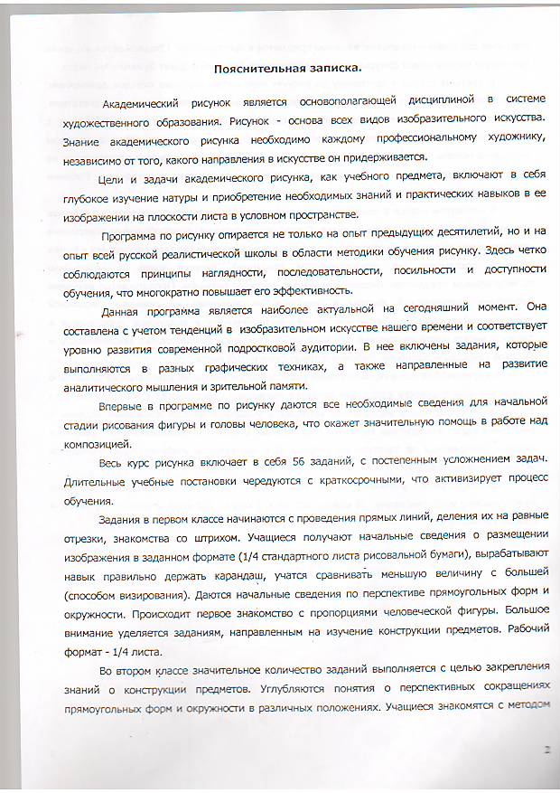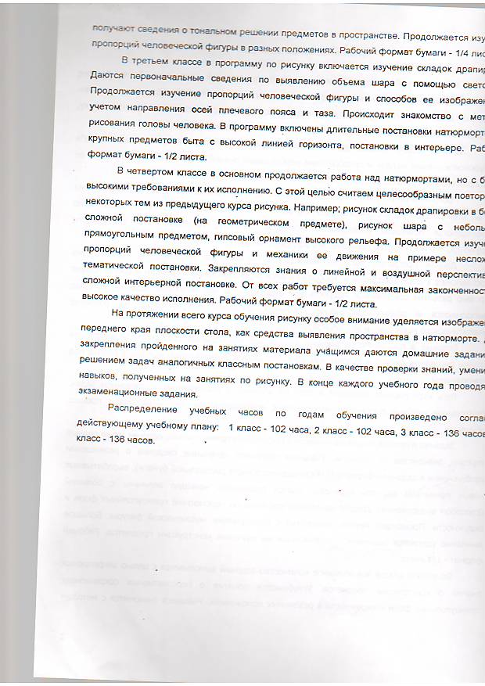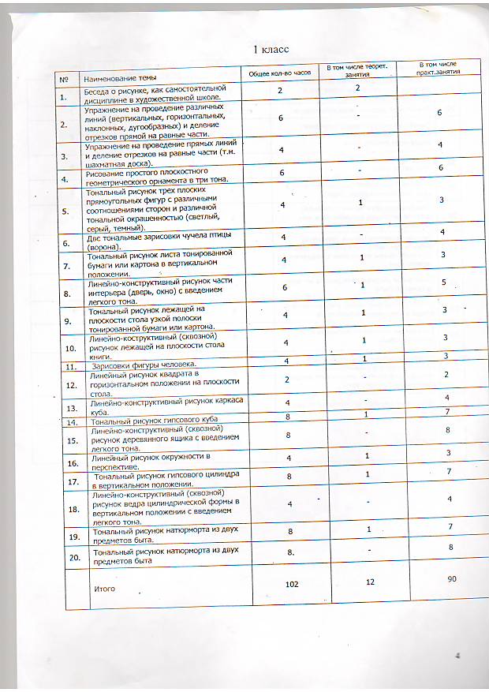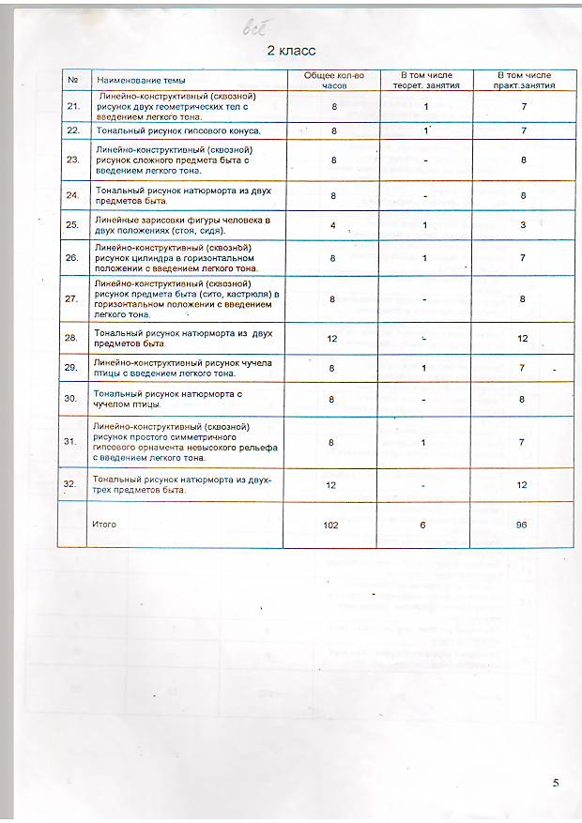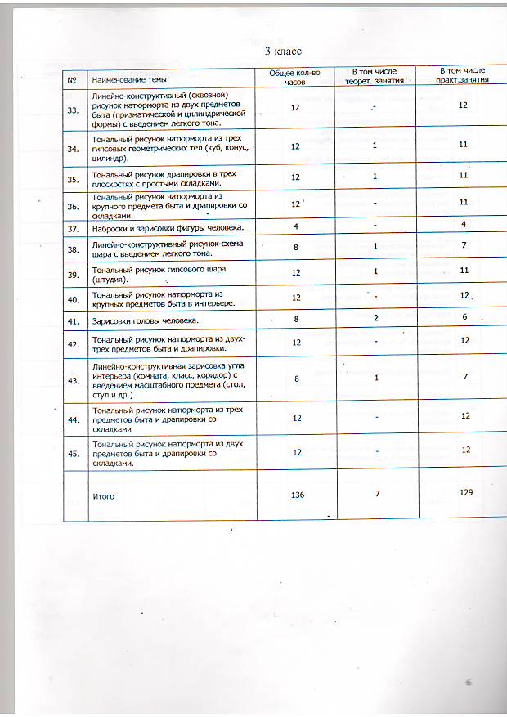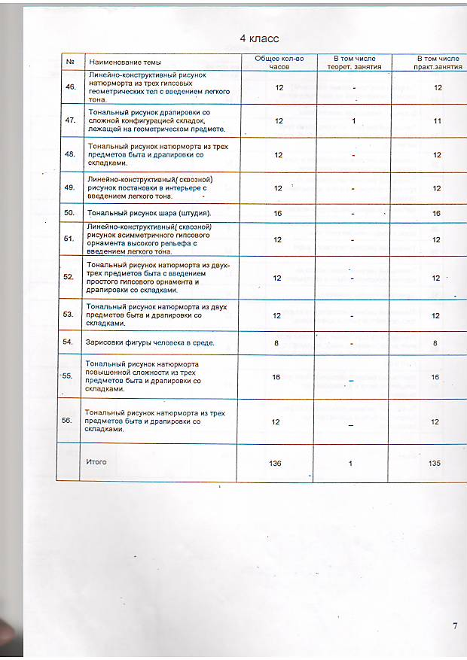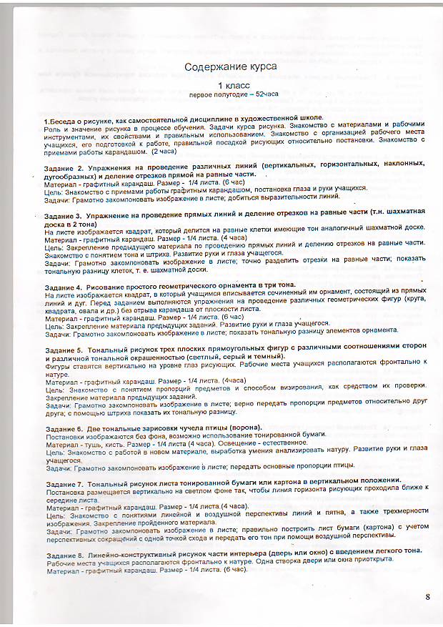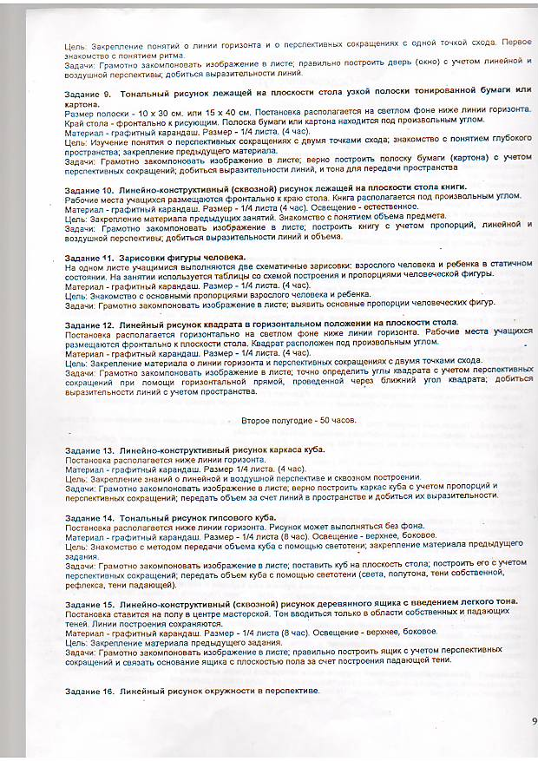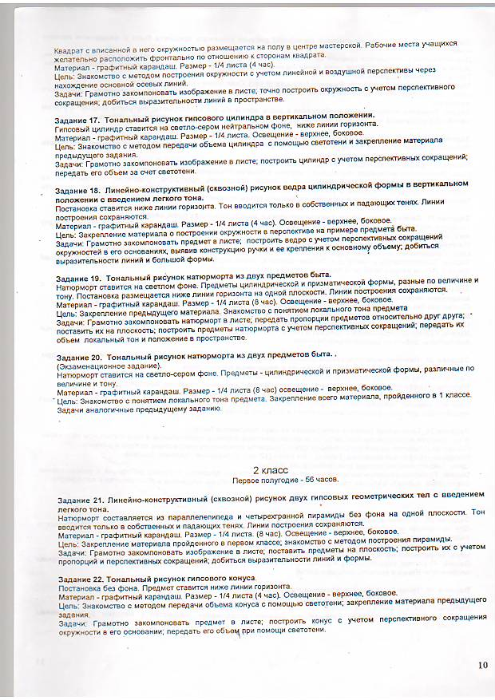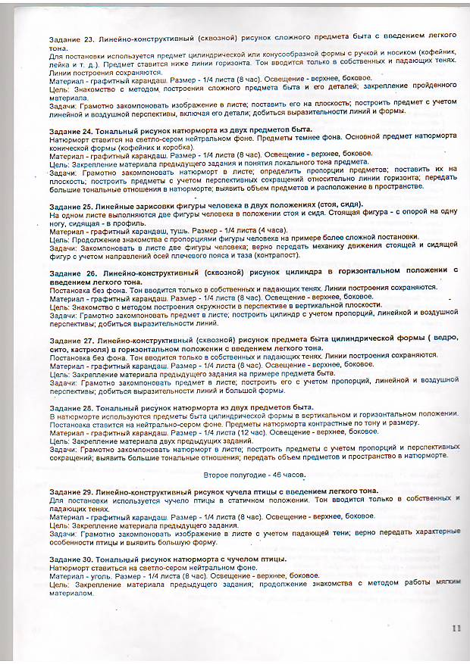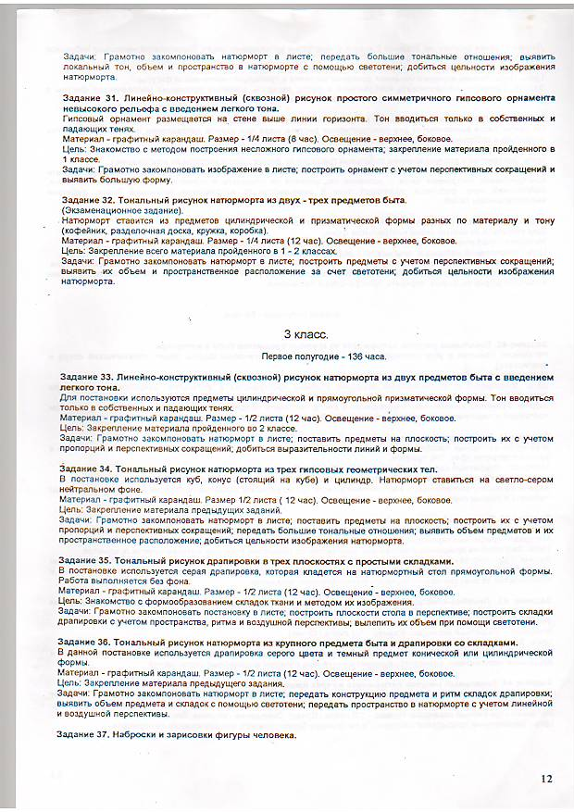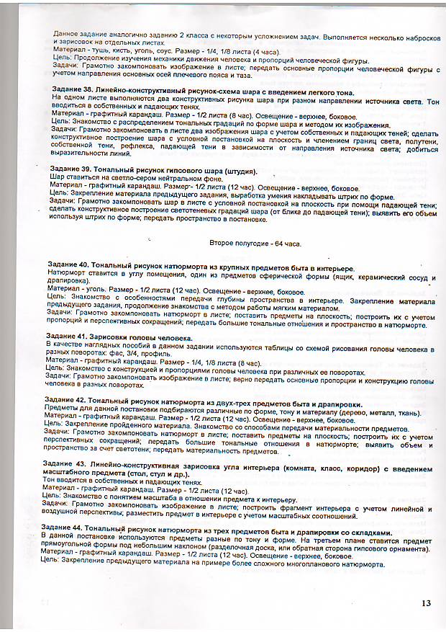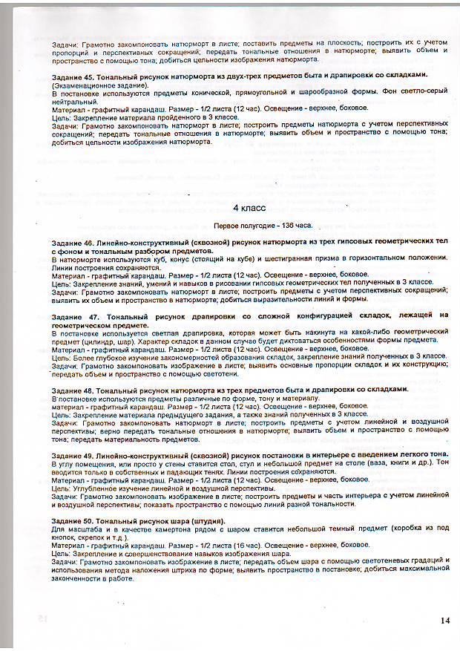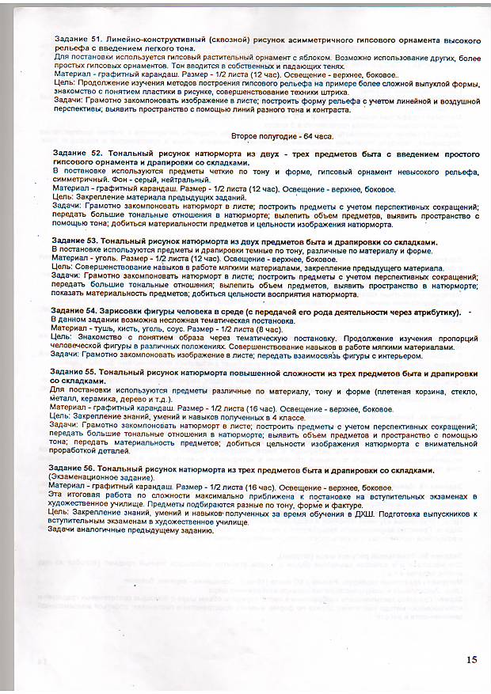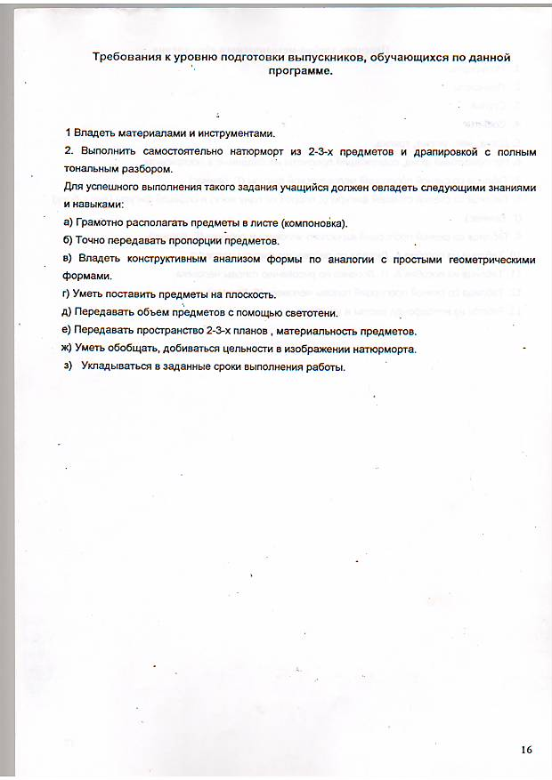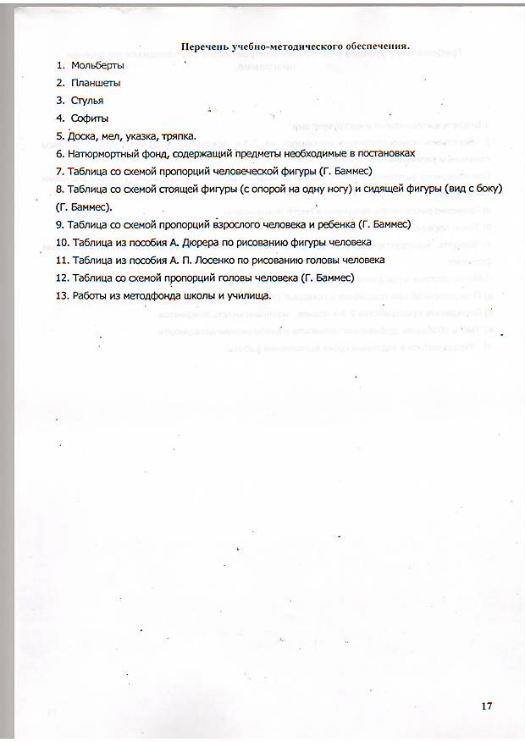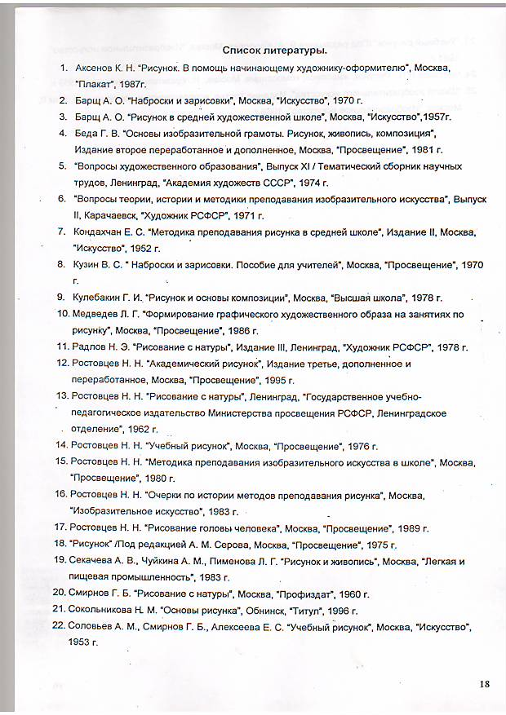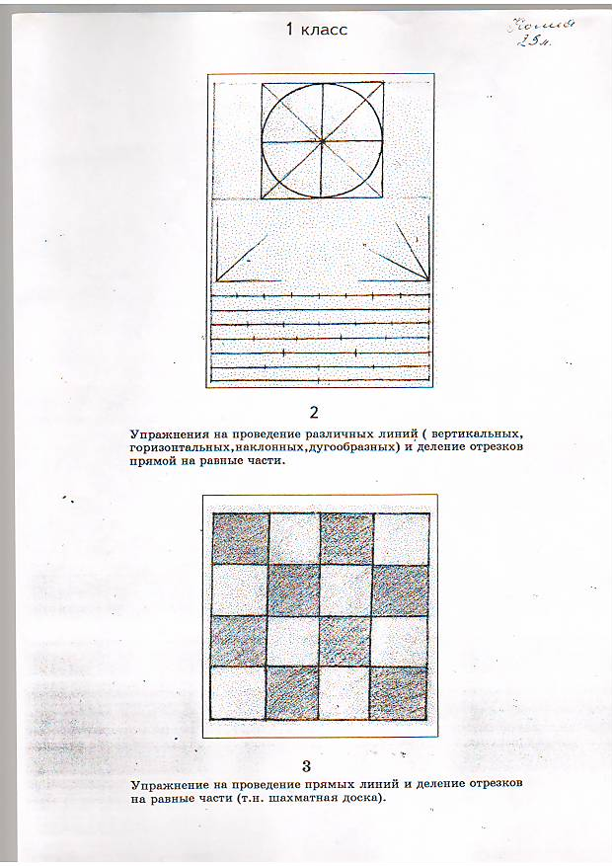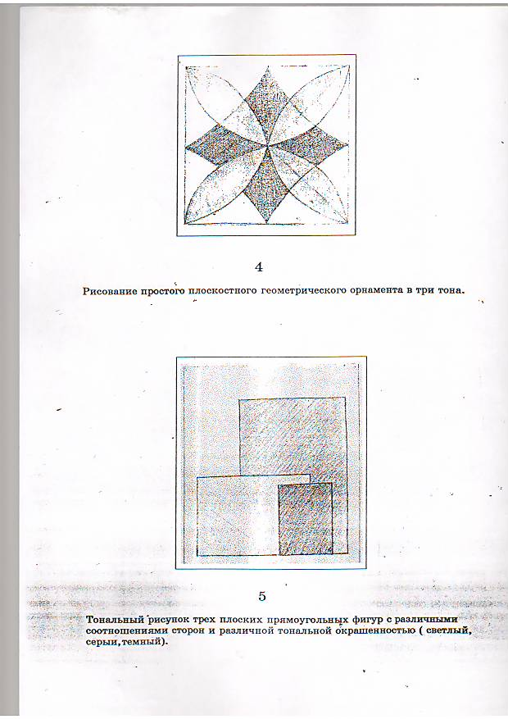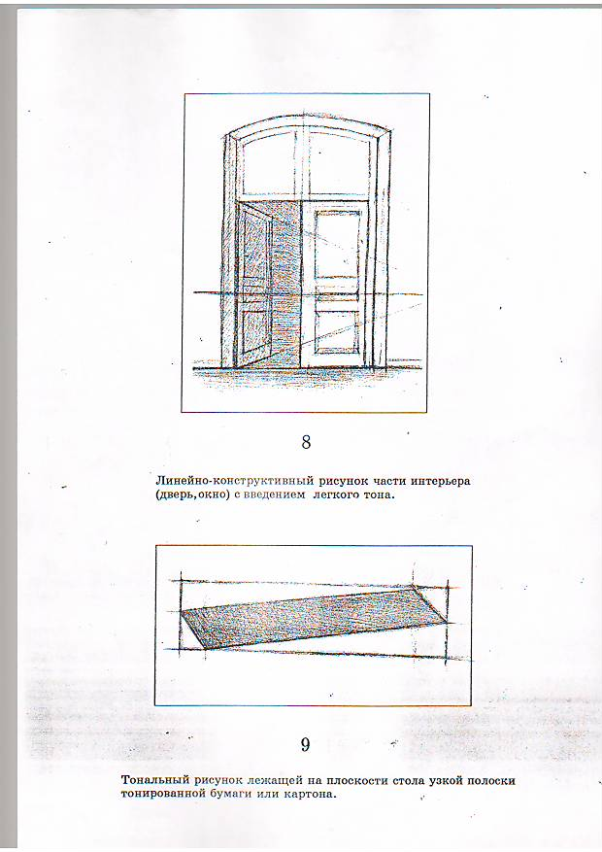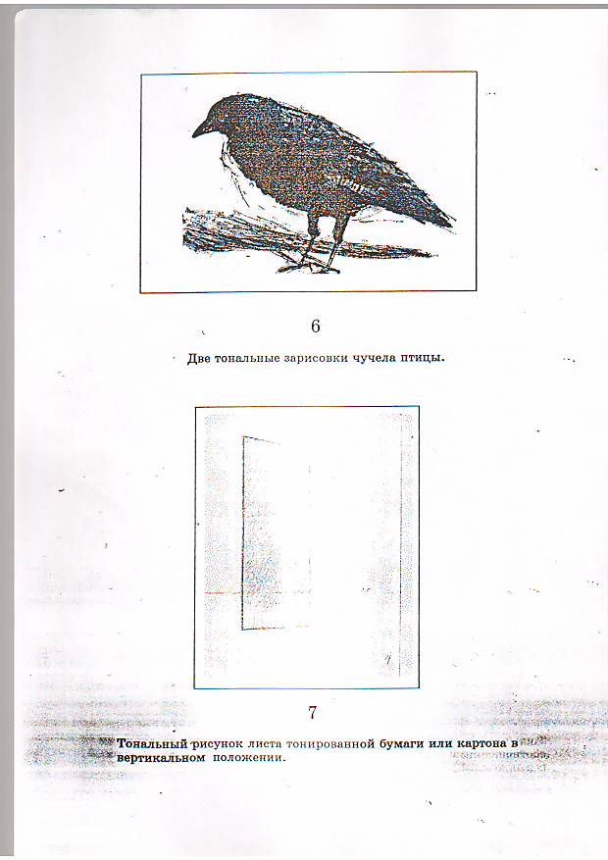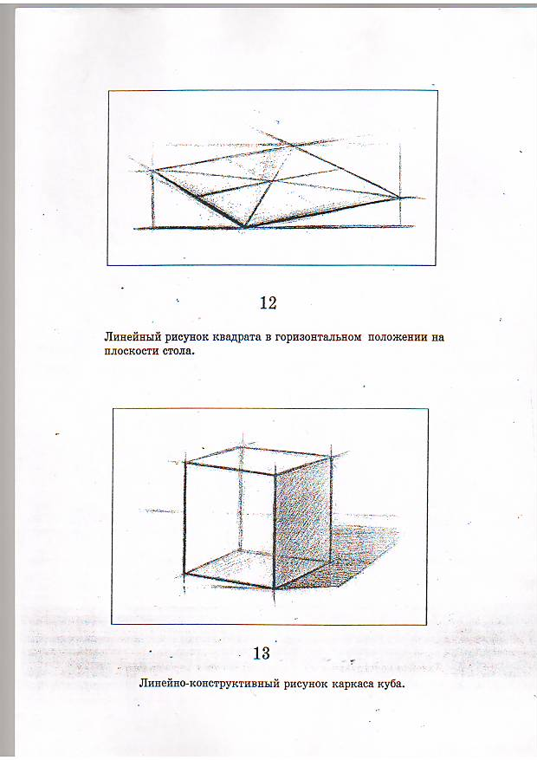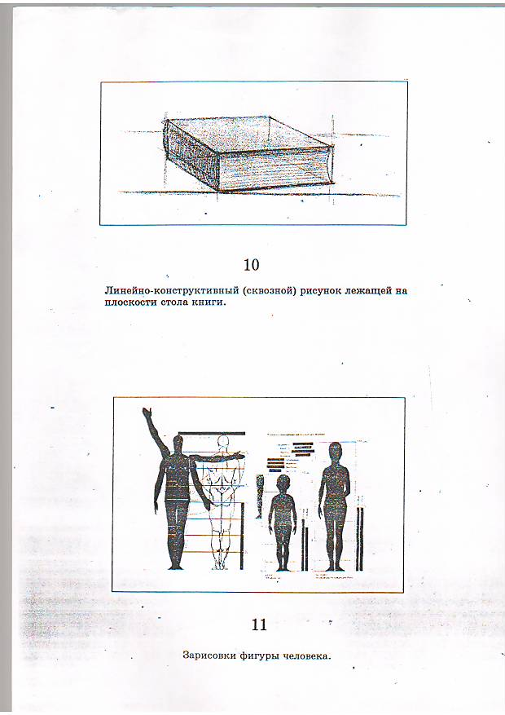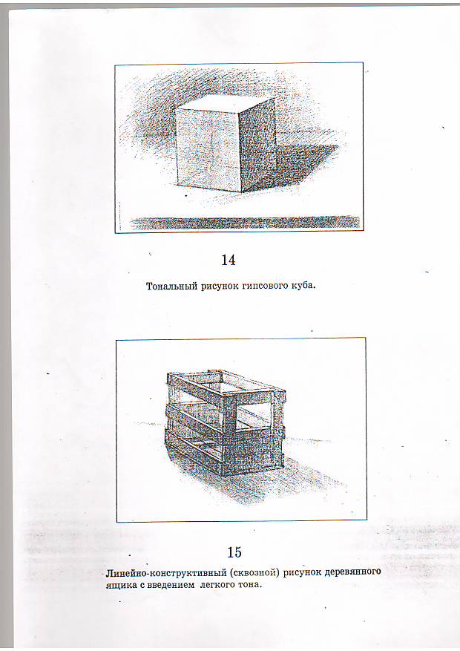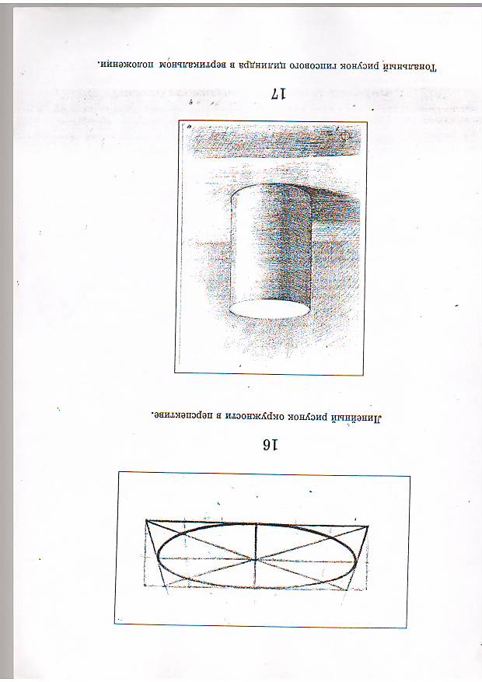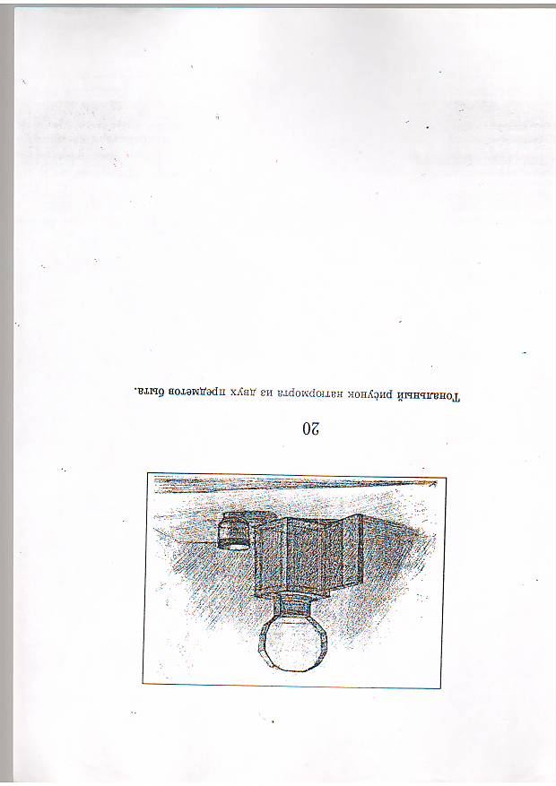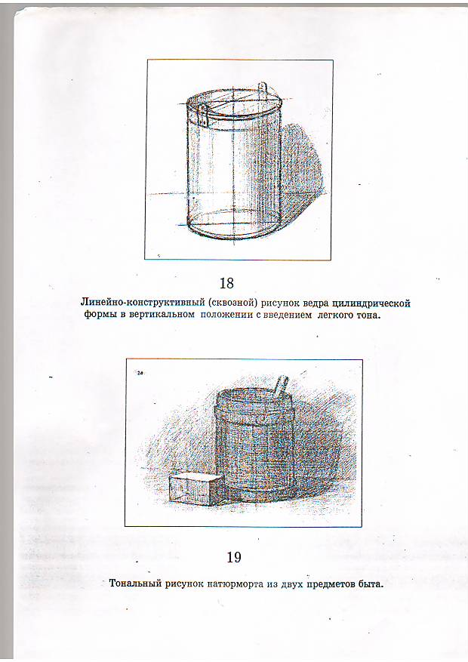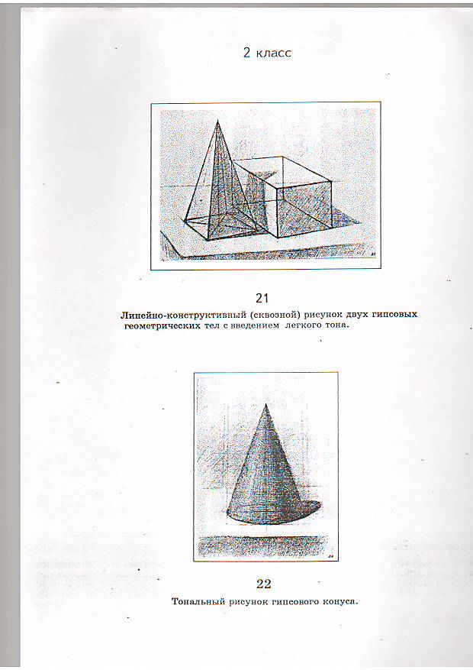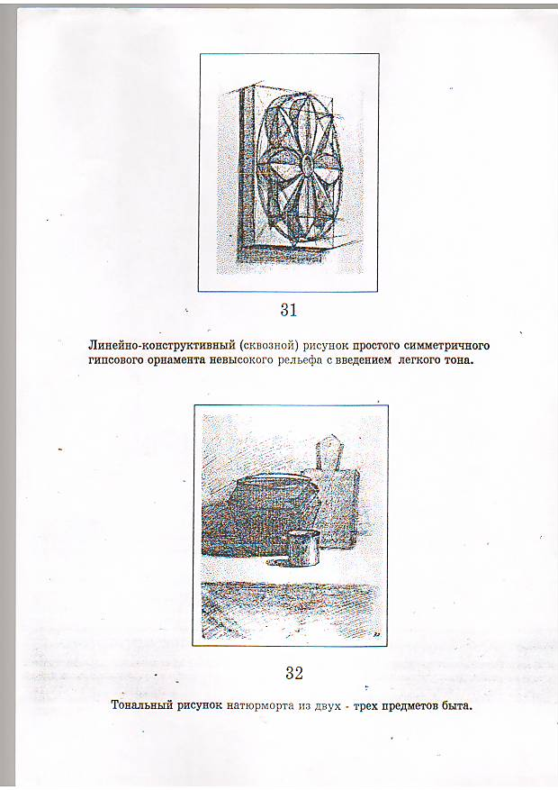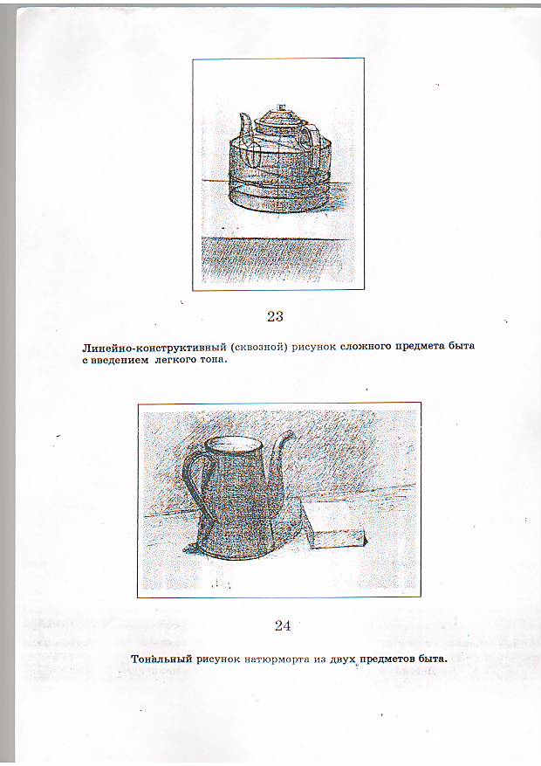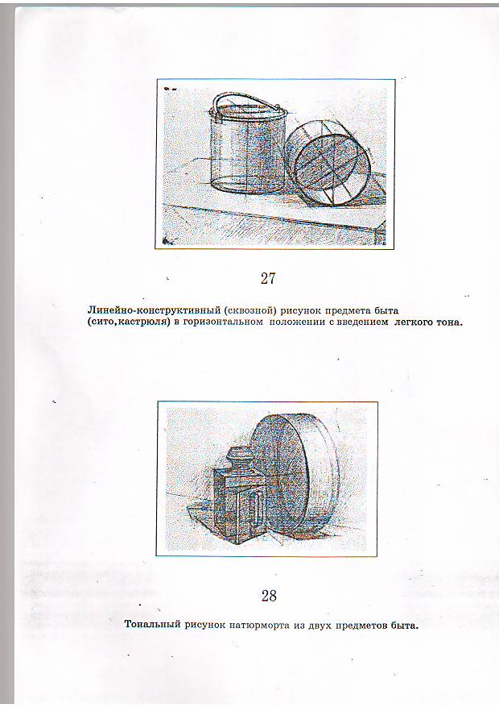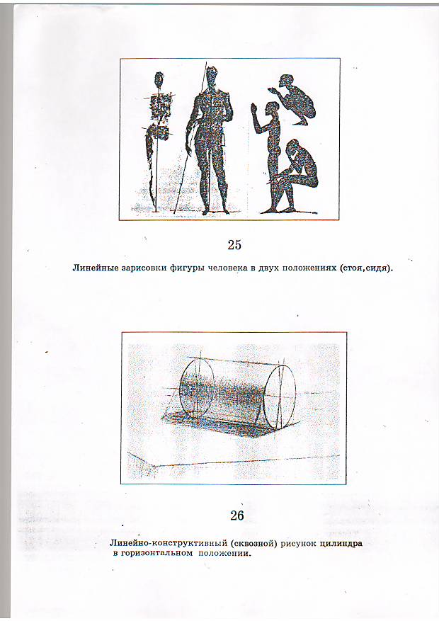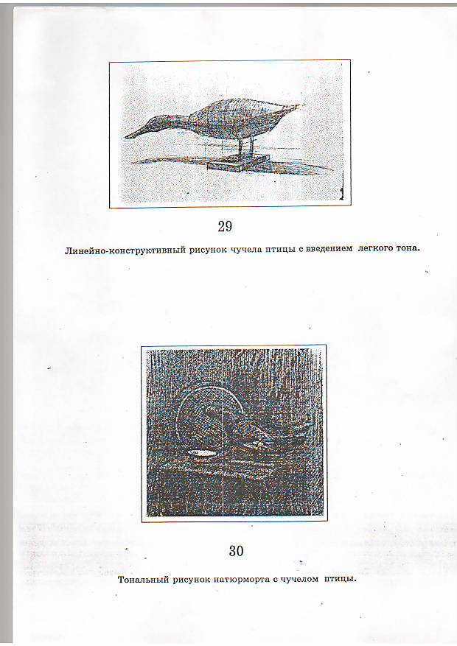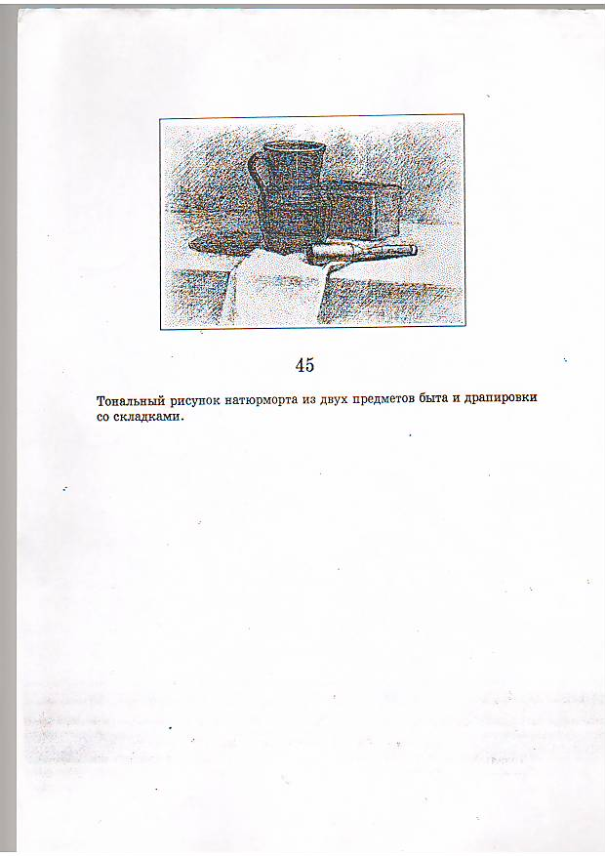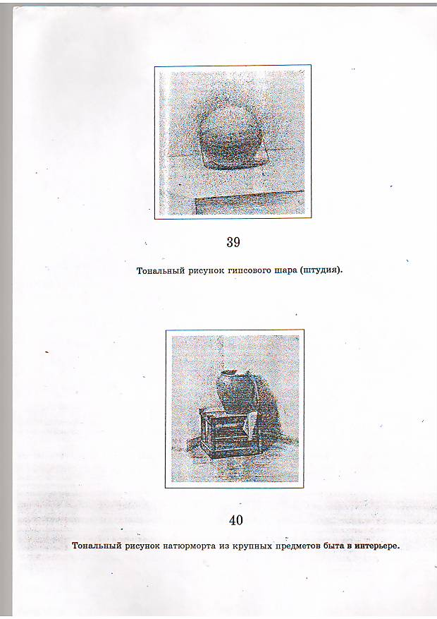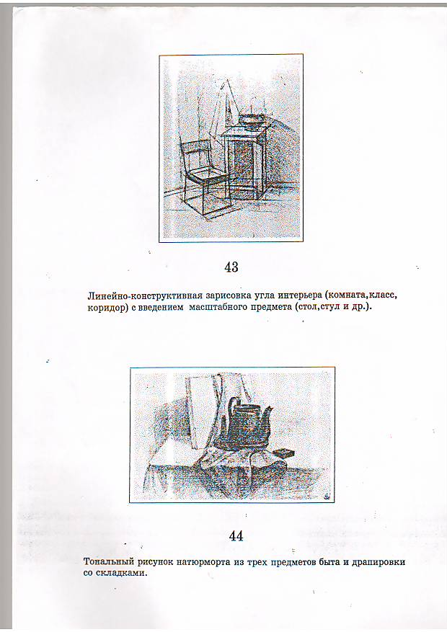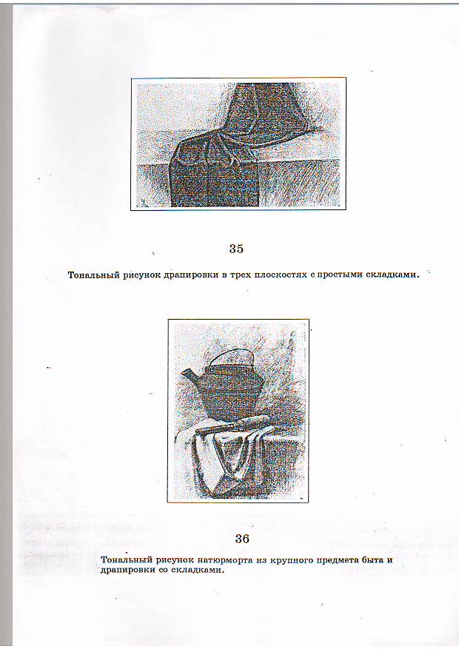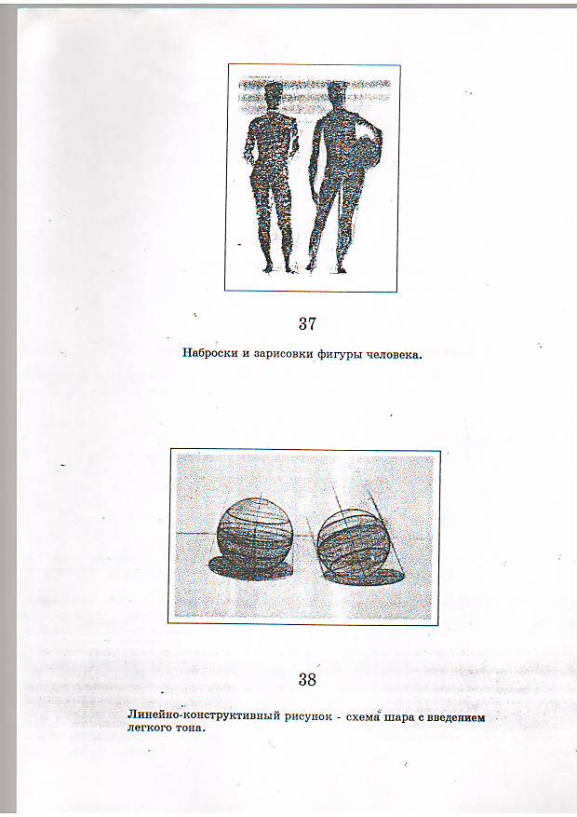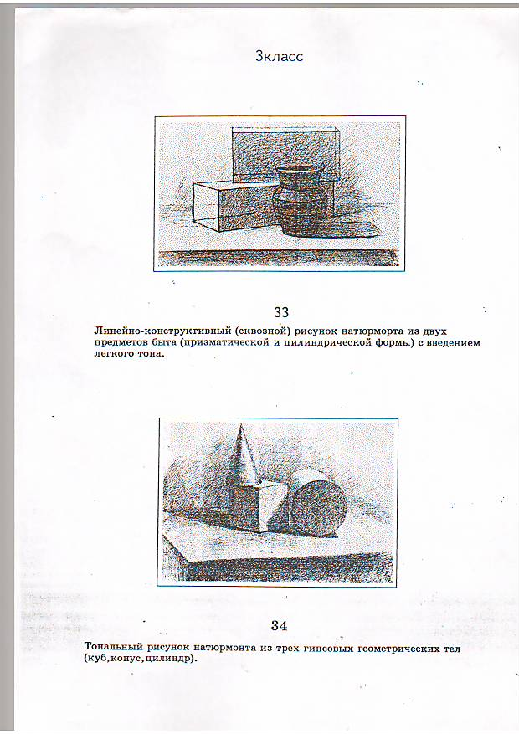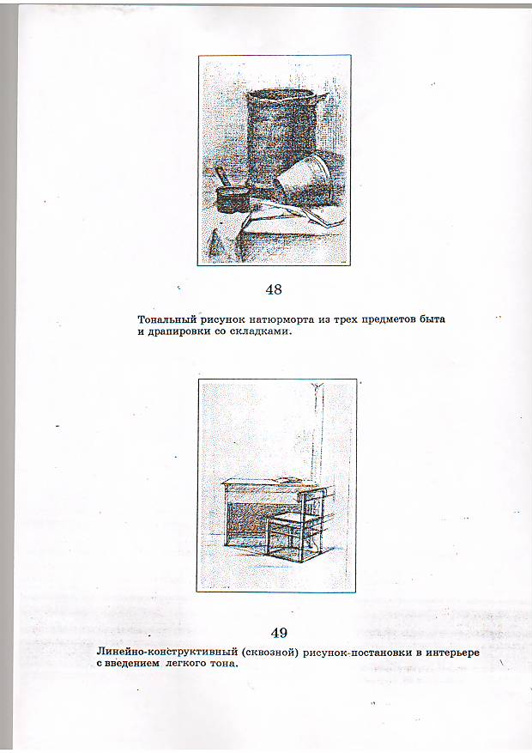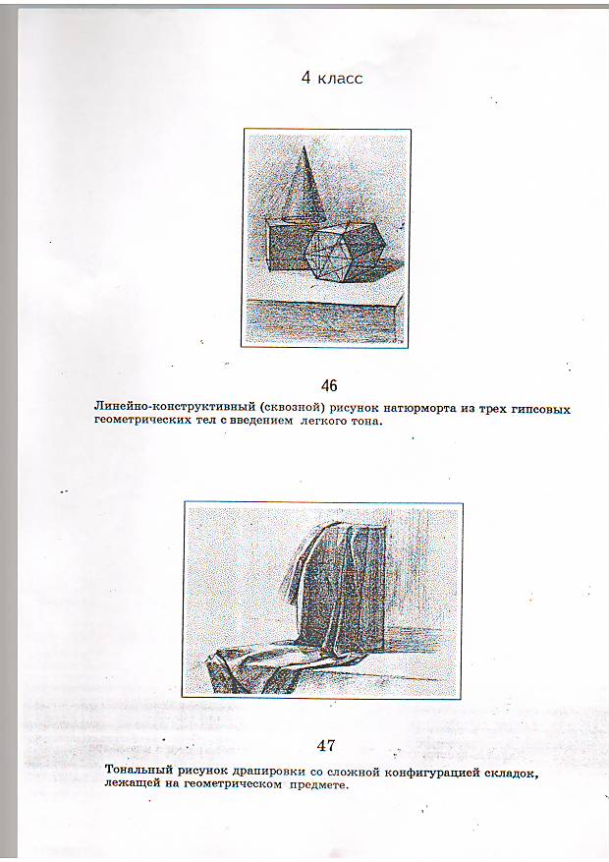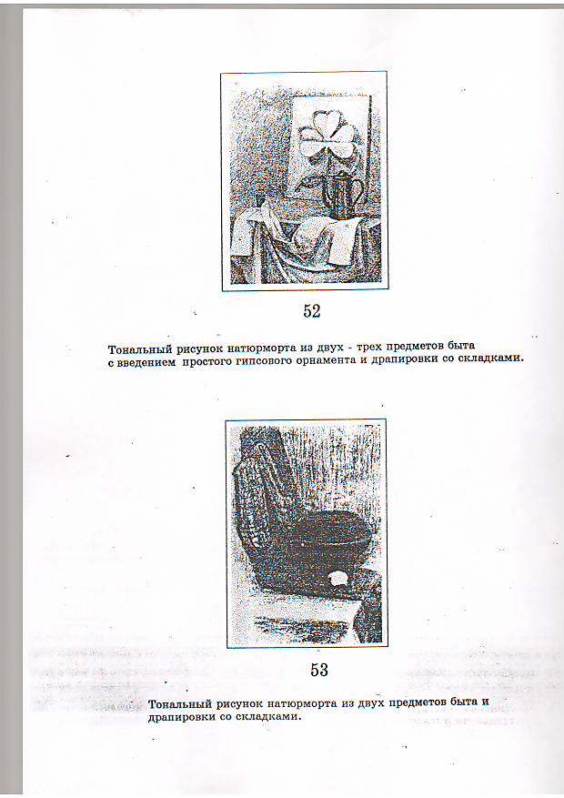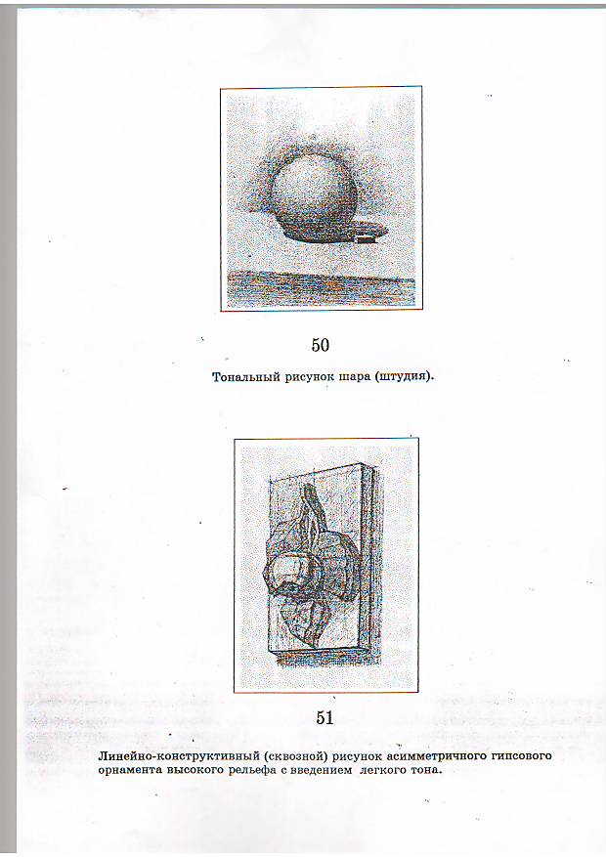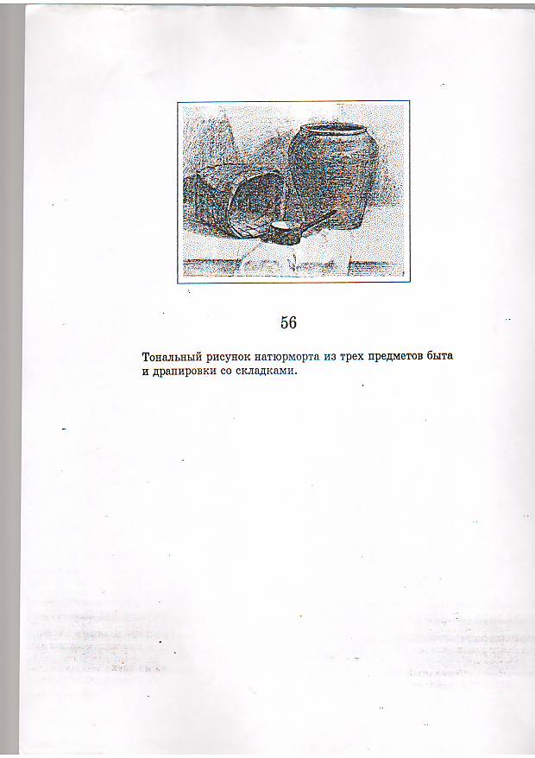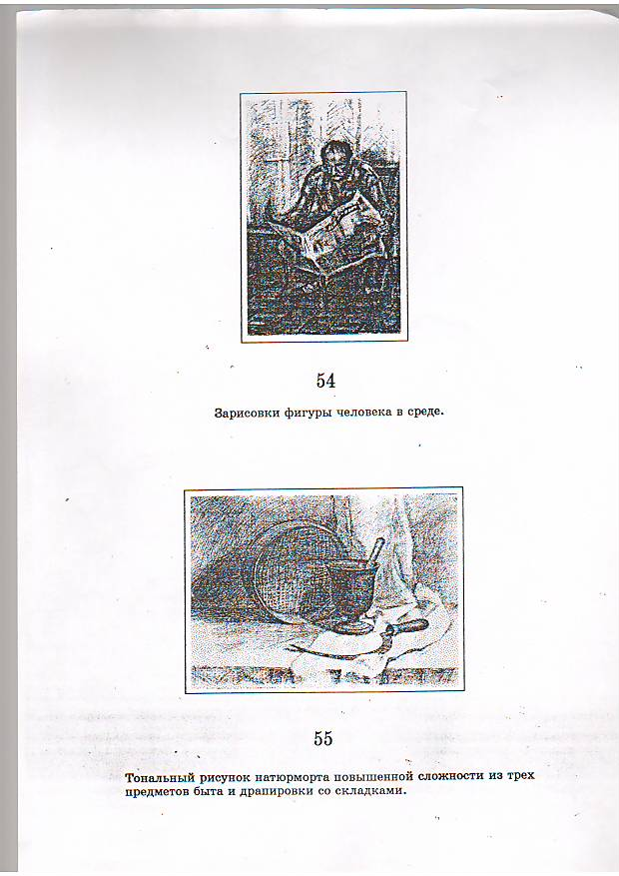

МУНИЦИПАЛЬНОЕ БЮДЖЕТНОЕ ОБРАЗОВАТЕЛЬНОЕ УЧРЕЖДЕНИЕ
ДОПОЛНИТЕЛЬНОГО ОБРАЗОВАНИЯ ДЕТЕЙ
«ДЕТСКАЯ ШКОЛА ИСКУССТВ» ГОРОДА БОГДАНОВИЧ

Образовательная программа дополнительного образования детей в области художественного образования «ИЗОБРАЗИТЕЛЬНОЕ ИСКУССТВО»

РАБОЧАЯ ПРОГРАММА
по учебному предмету
ЖИВОПИСЬ

Богданович, 2008
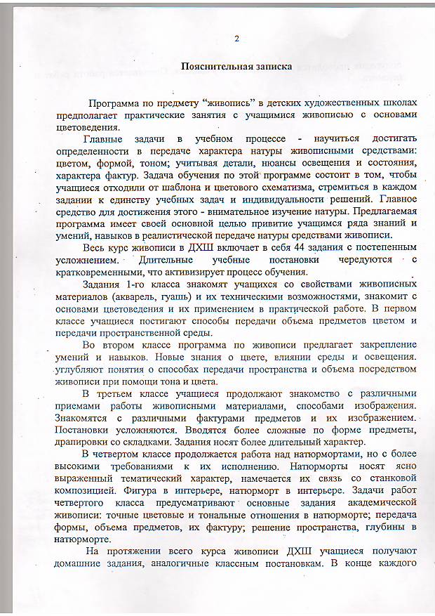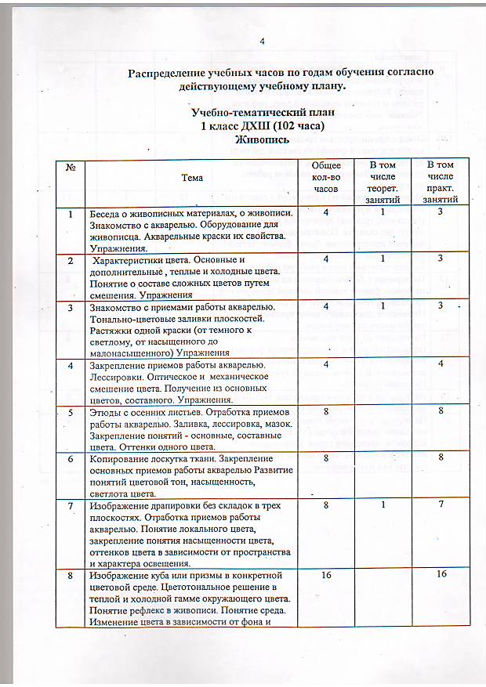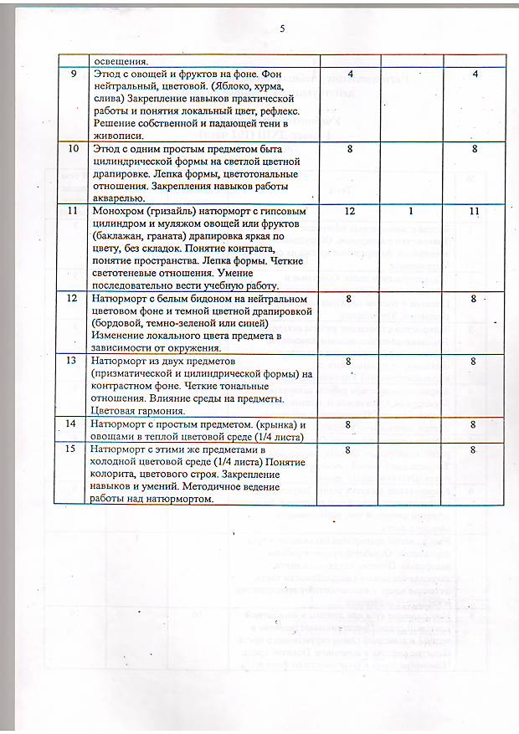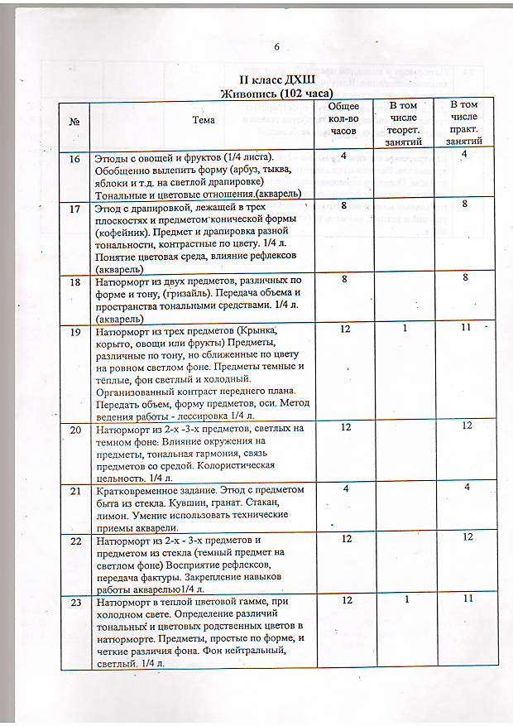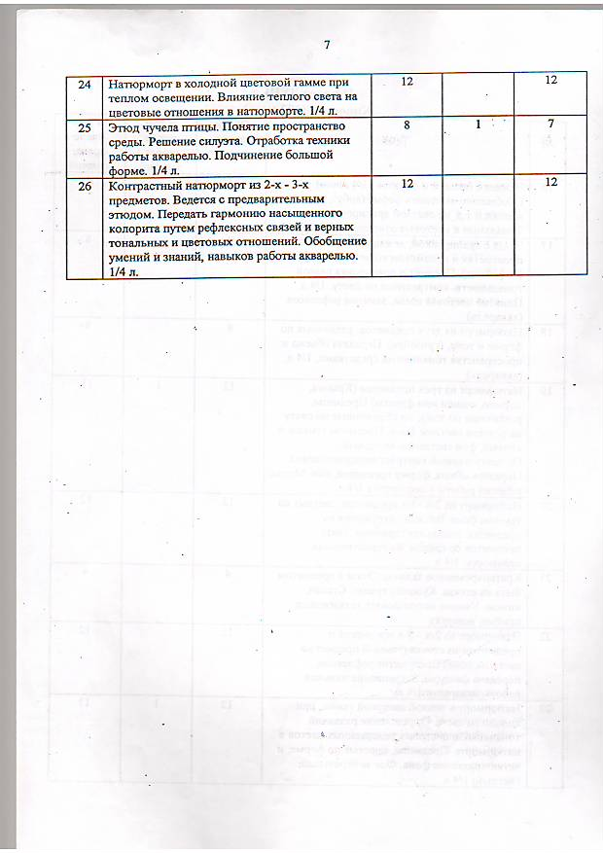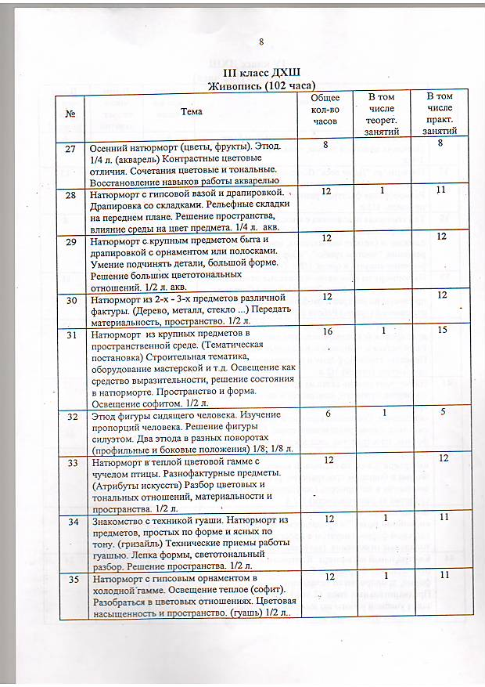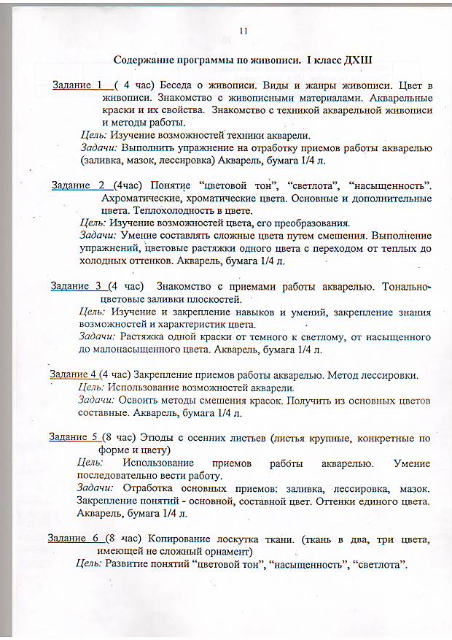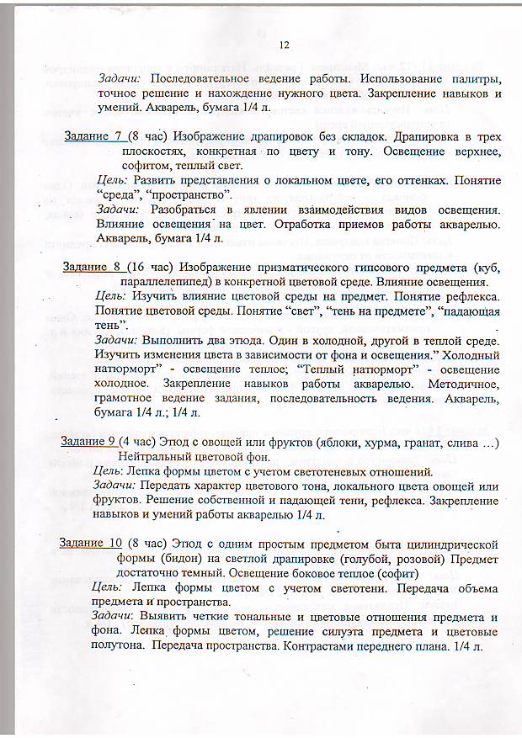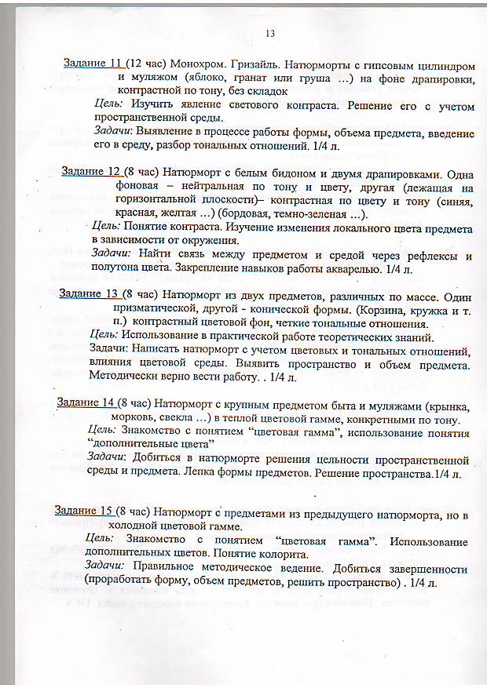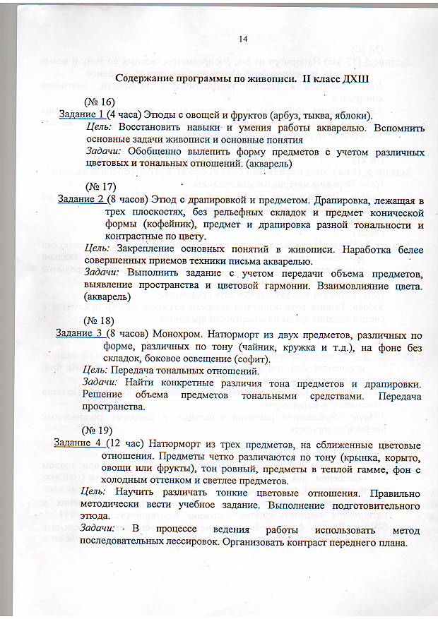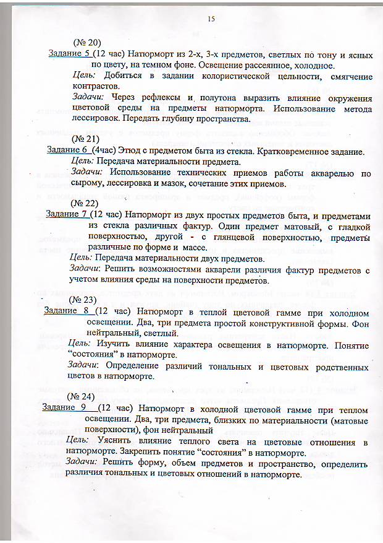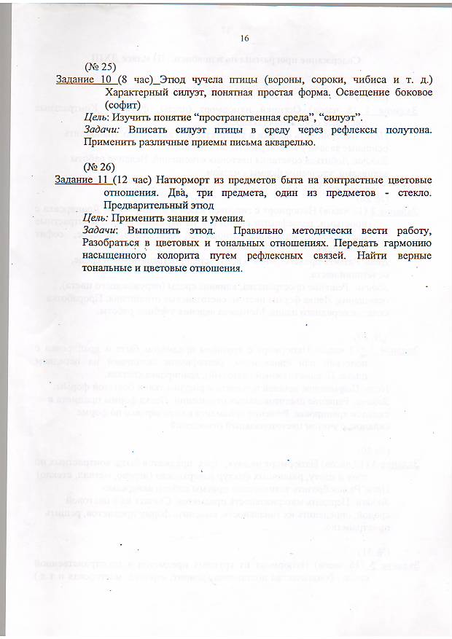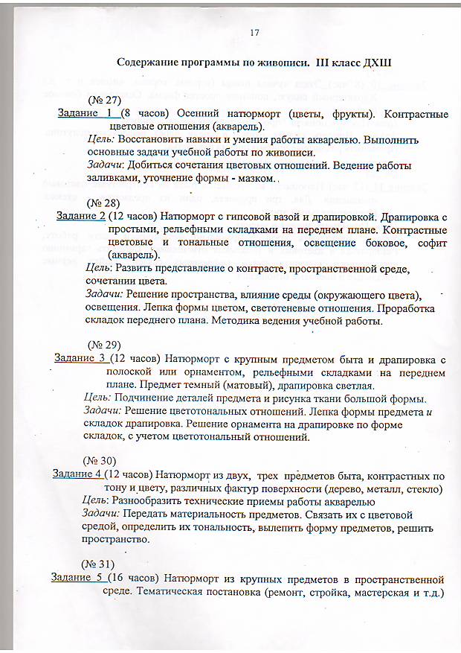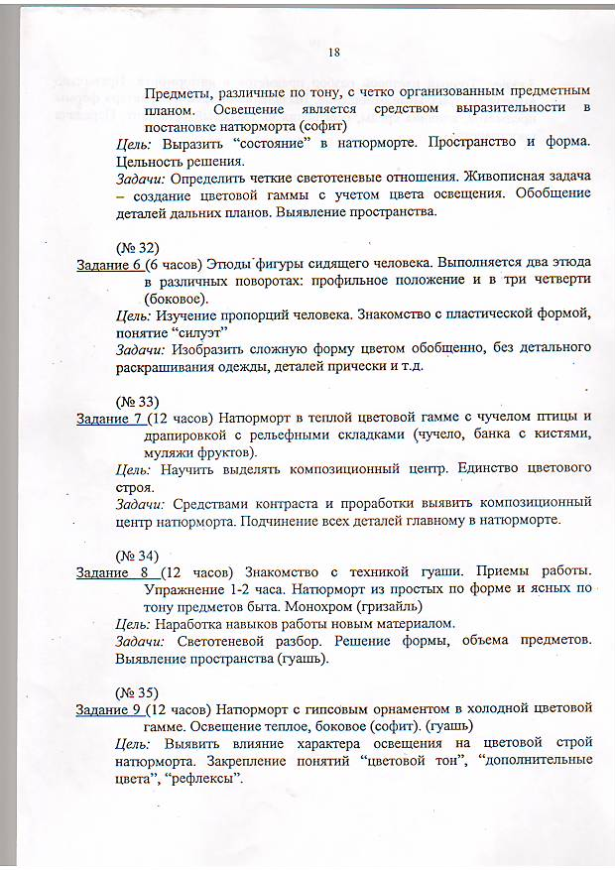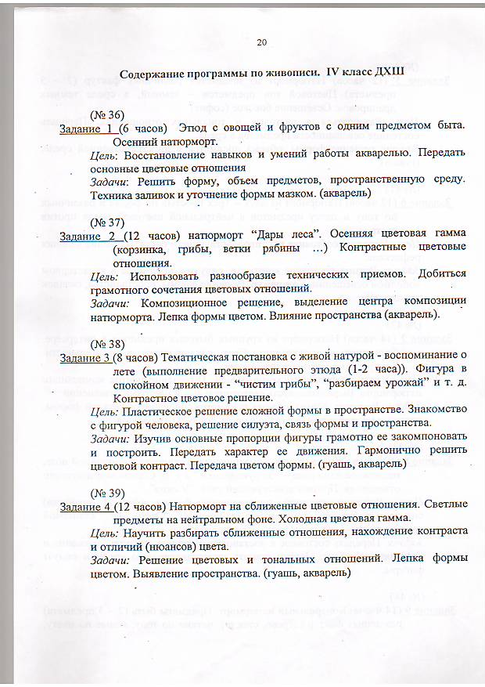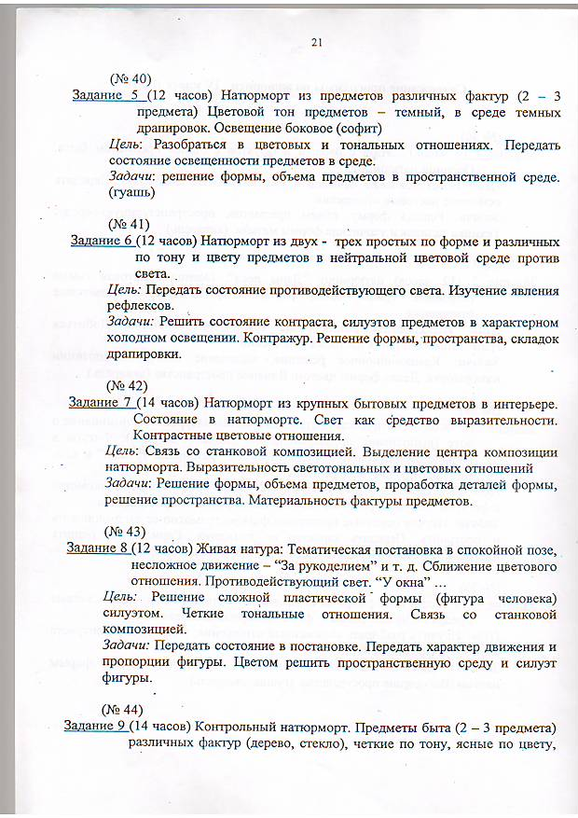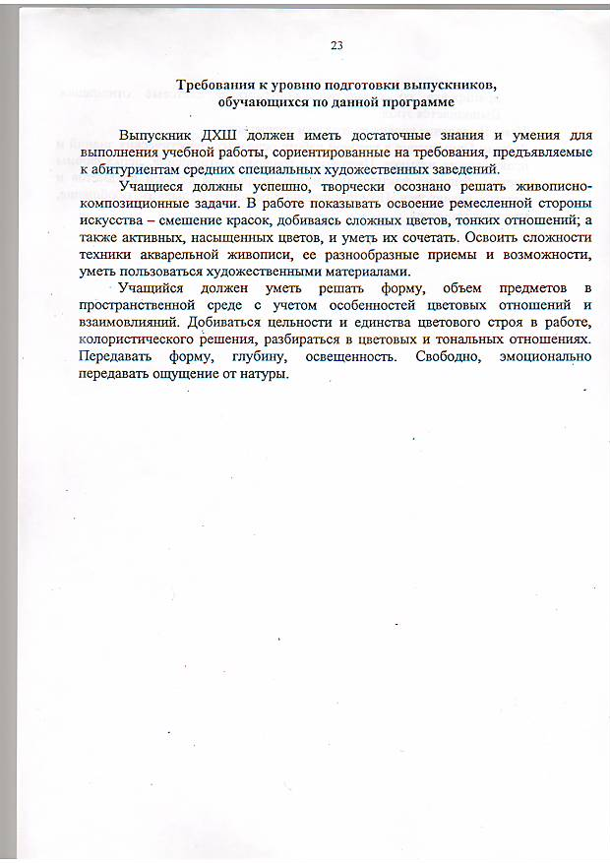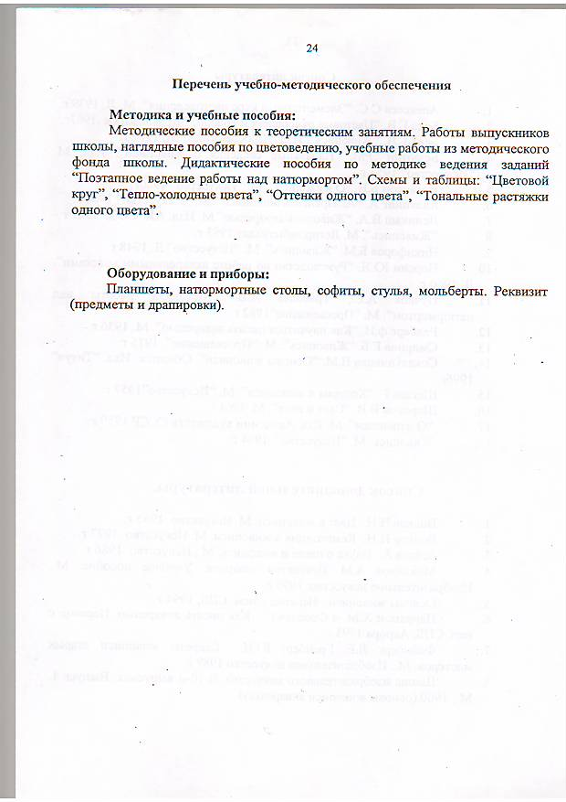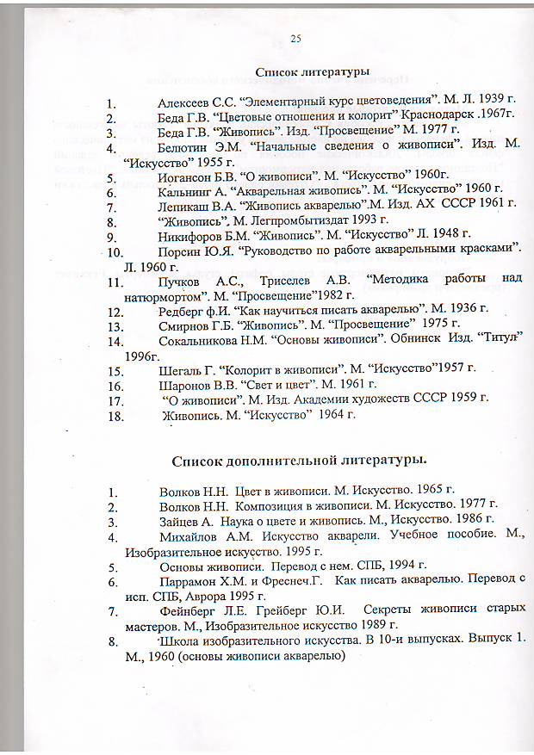

МУНИЦИПАЛЬНОЕ БЮДЖЕТНОЕ ОБРАЗОВАТЕЛЬНОЕ УЧРЕЖДЕНИЕ
ДОПОЛНИТЕЛЬНОГО ОБРАЗОВАНИЯ ДЕТЕЙ
«ДЕТСКАЯ ШКОЛА ИСКУССТВ» ГОРОДА БОГДАНОВИЧ

Образовательная программа дополнительного образования детей в области художественного образования «ИЗОБРАЗИТЕЛЬНОЕ ИСКУССТВО»

РАБОЧАЯ ПРОГРАММА
по учебному предмету
КОМПОЗИЦИЯ СТАНКОВАЯ

Богданович, 2008

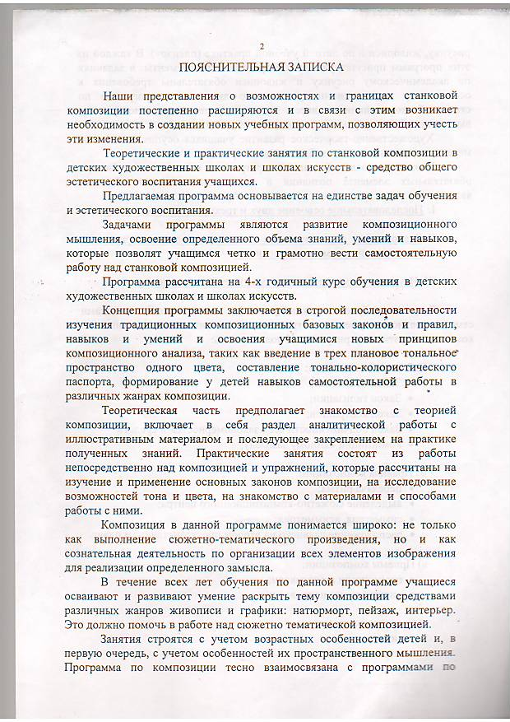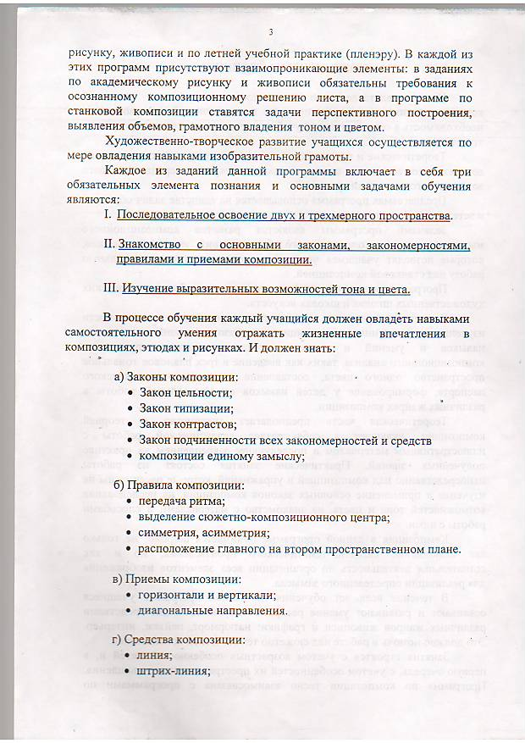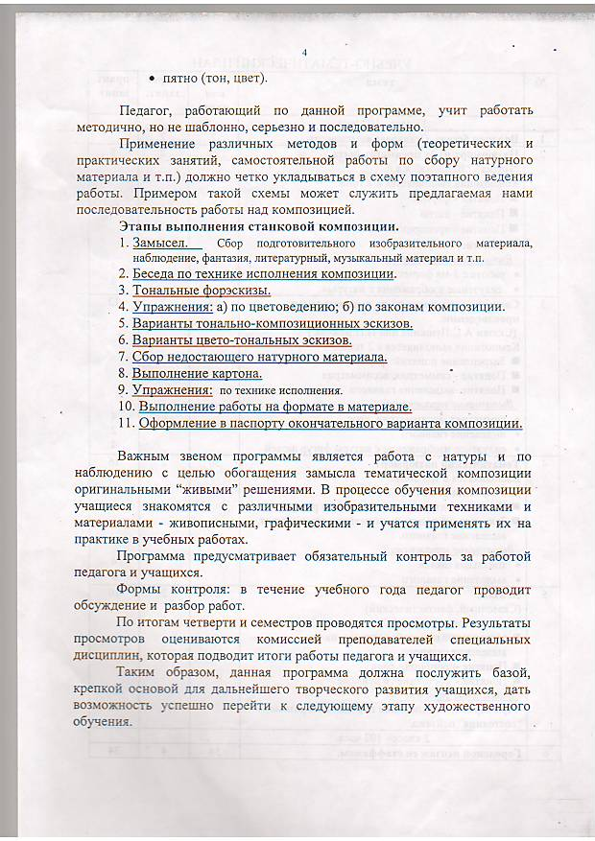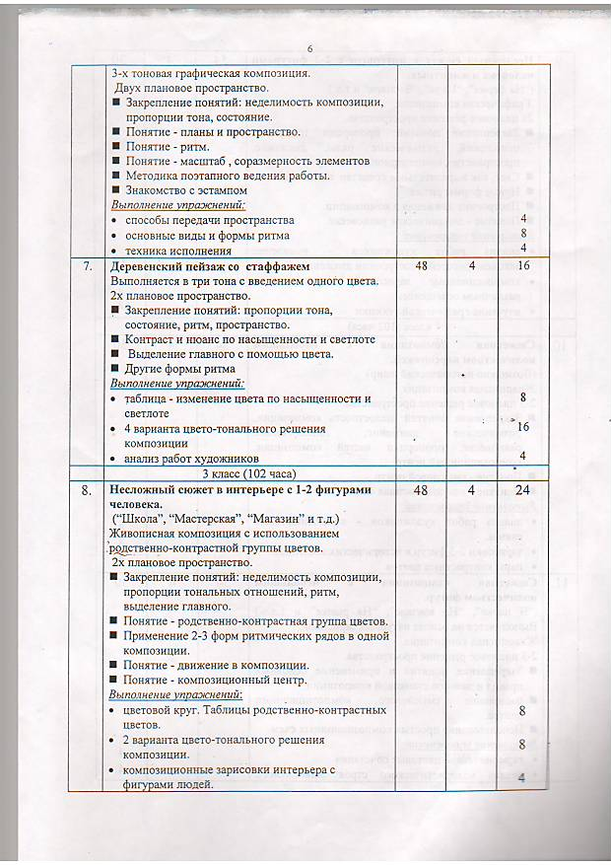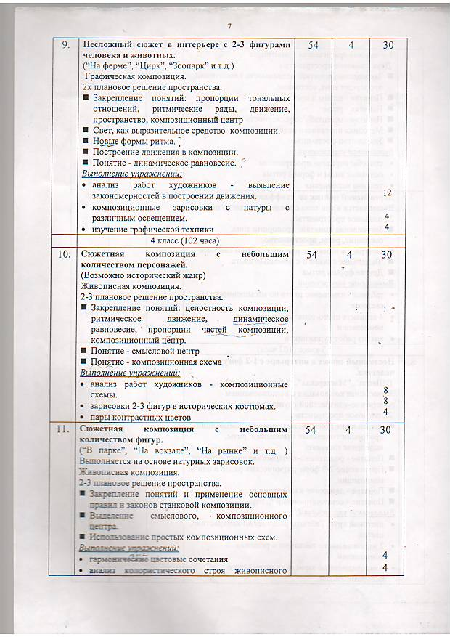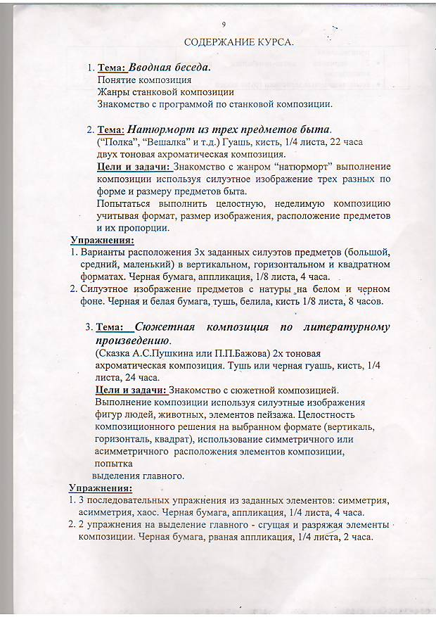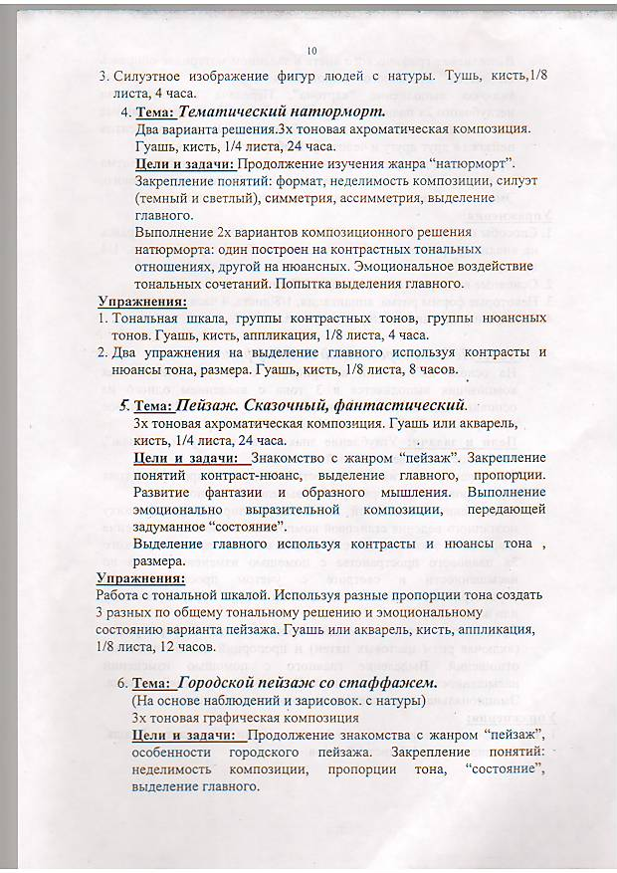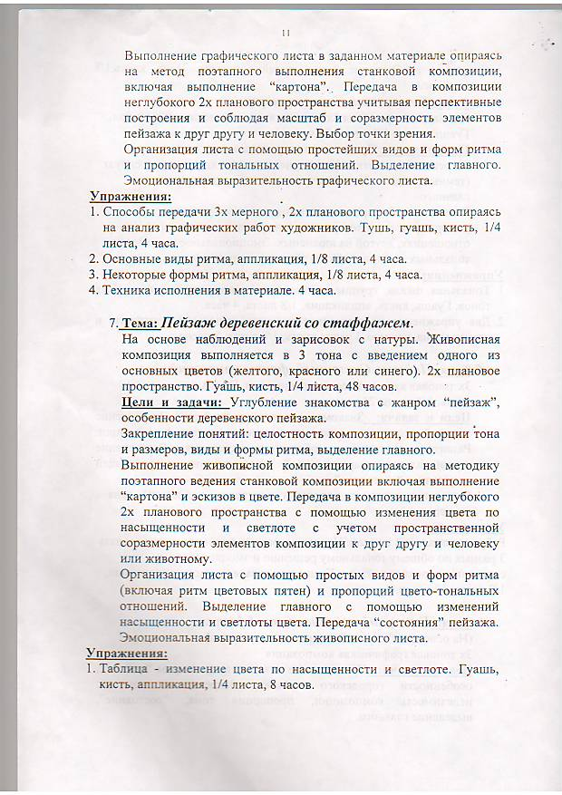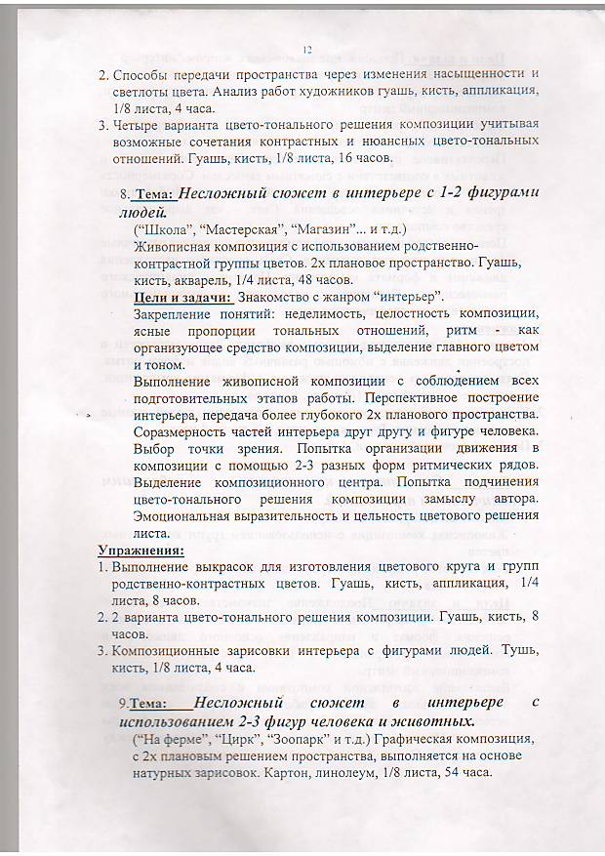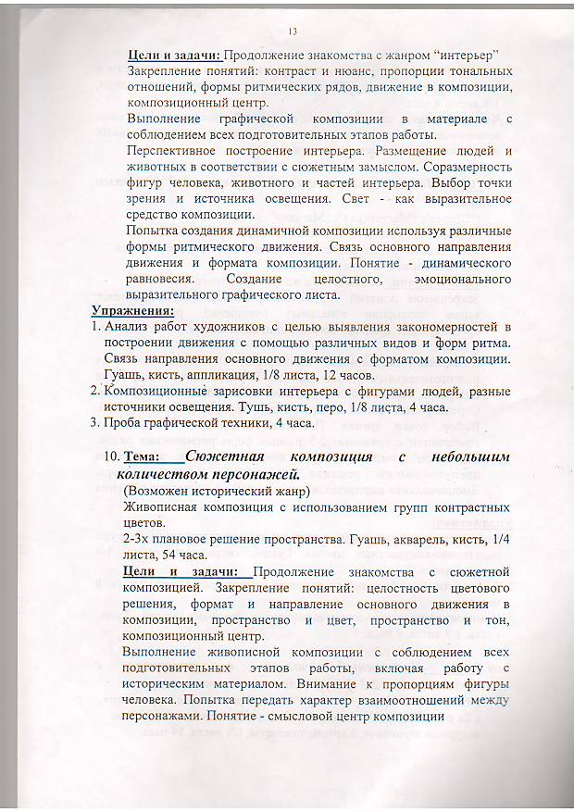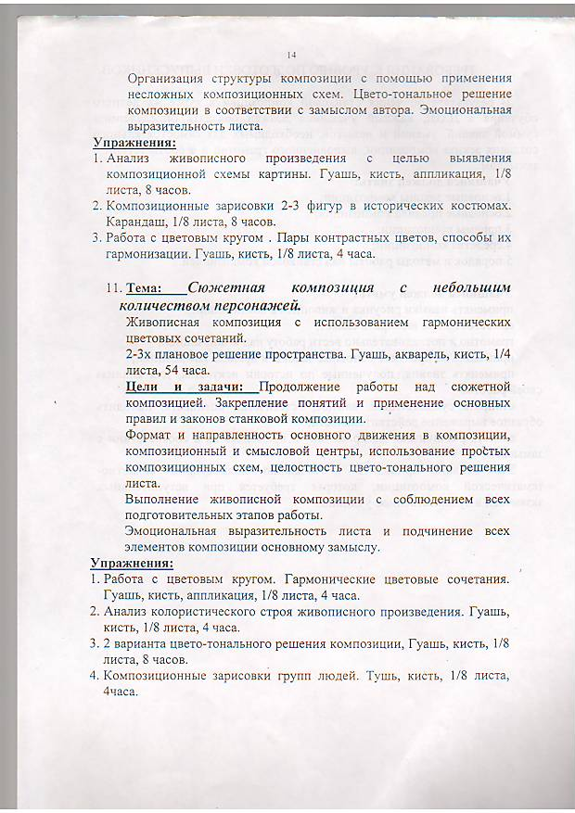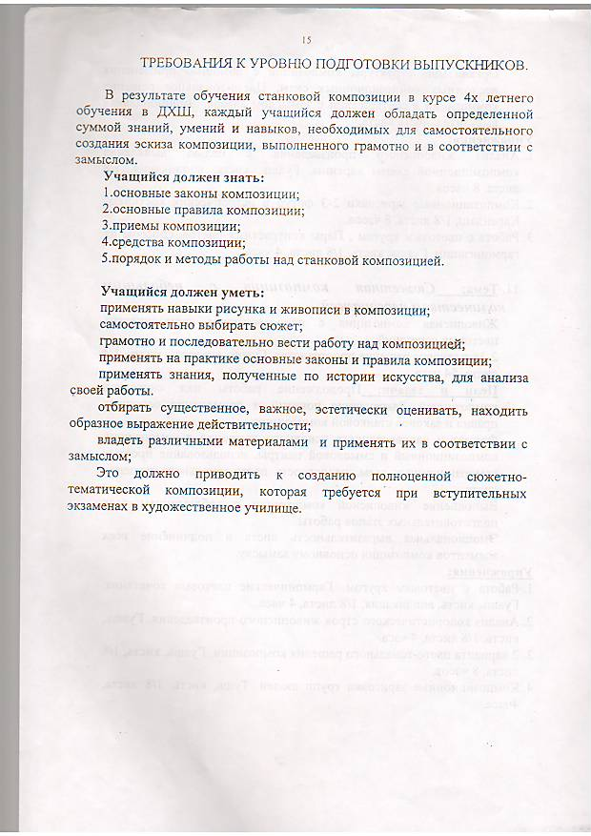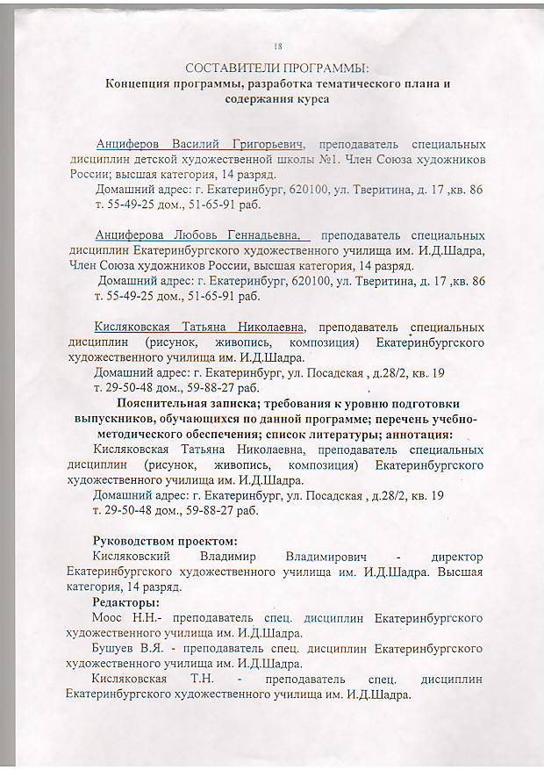

МУНИЦИПАЛЬНОЕ БЮДЖЕТНОЕ ОБРАЗОВАТЕЛЬНОЕ УЧРЕЖДЕНИЕ
ДОПОЛНИТЕЛЬНОГО ОБРАЗОВАНИЯ ДЕТЕЙ
«ДЕТСКАЯ ШКОЛА ИСКУССТВ» ГОРОДА БОГДАНОВИЧ

Образовательная программа дополнительного образования детей в области художественного образования «ИЗОБРАЗИТЕЛЬНОЕ ИСКУССТВО»

РАБОЧАЯ ПРОГРАММА
по
ПЛЕНЭРУ

Богданович, 2008
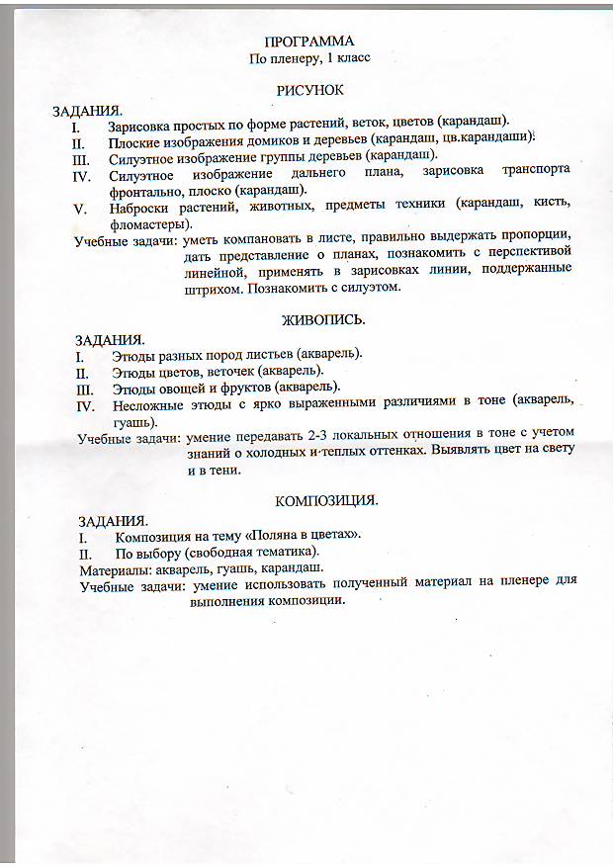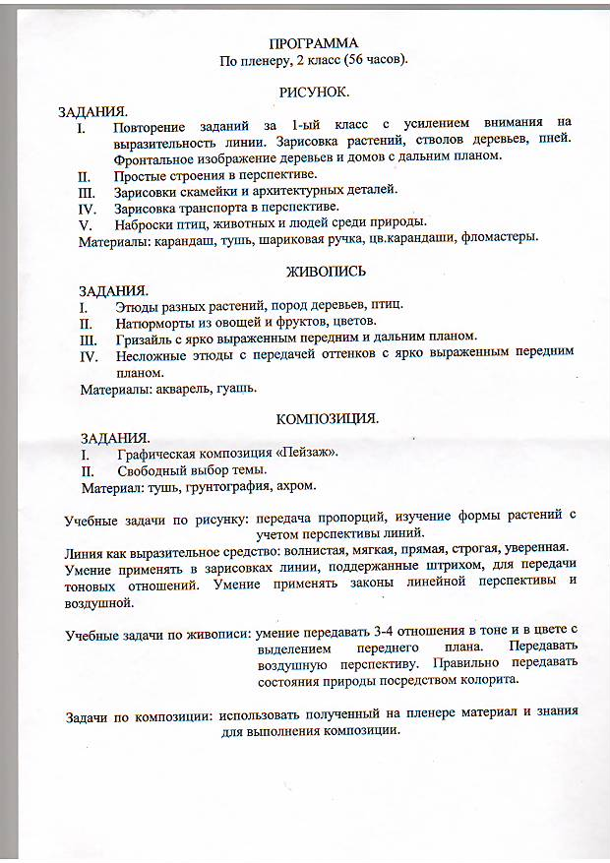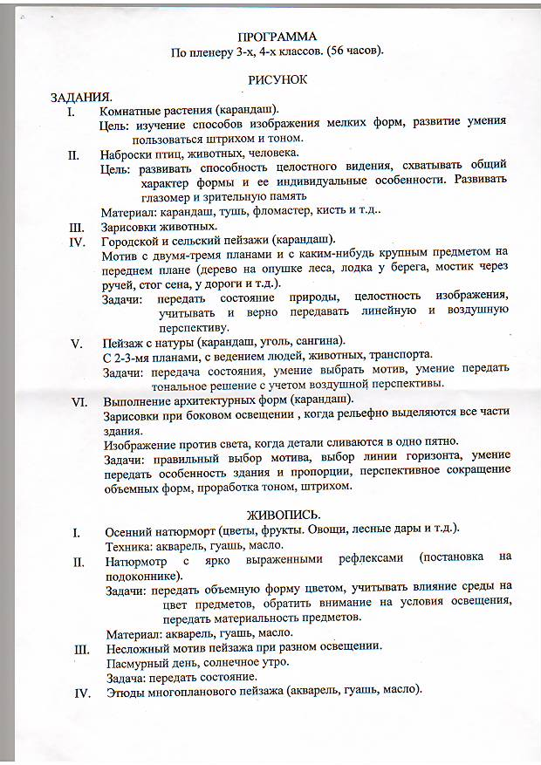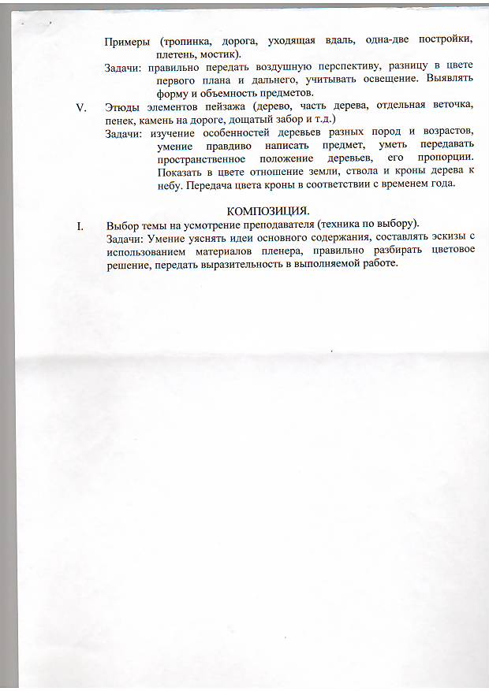

МУНИЦИПАЛЬНОЕ БЮДЖЕТНОЕ ОБРАЗОВАТЕЛЬНОЕ УЧРЕЖДЕНИЕ
ДОПОЛНИТЕЛЬНОГО ОБРАЗОВАНИЯ ДЕТЕЙ
«ДЕТСКАЯ ШКОЛА ИСКУССТВ» ГОРОДА БОГДАНОВИЧ

Образовательная программа дополнительного образования детей в области художественного образования «ИЗОБРАЗИТЕЛЬНОЕ ИСКУССТВО»

РАБОЧАЯ ПРОГРАММА
по учебному предмету
СКУЛЬПТУРА

Богданович, 2008
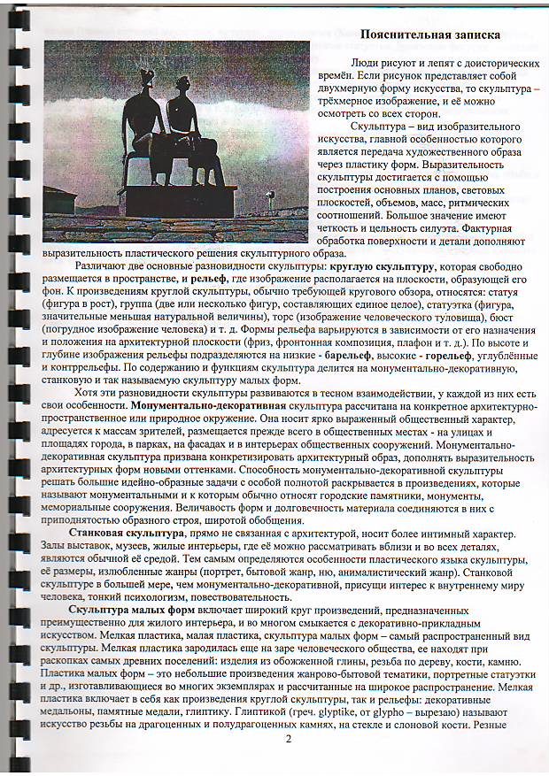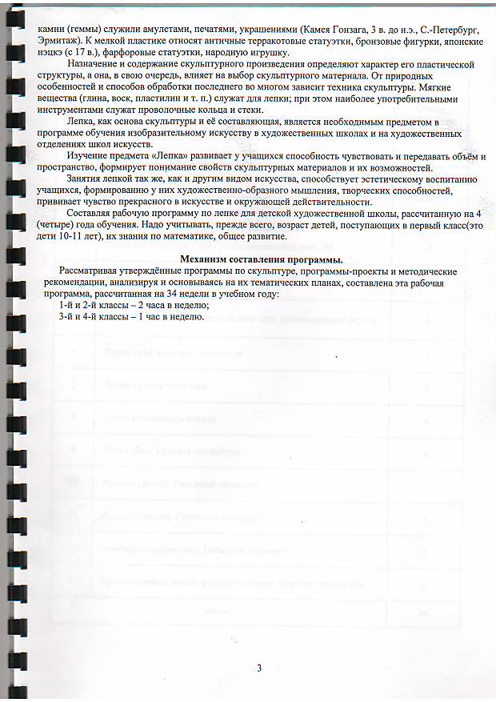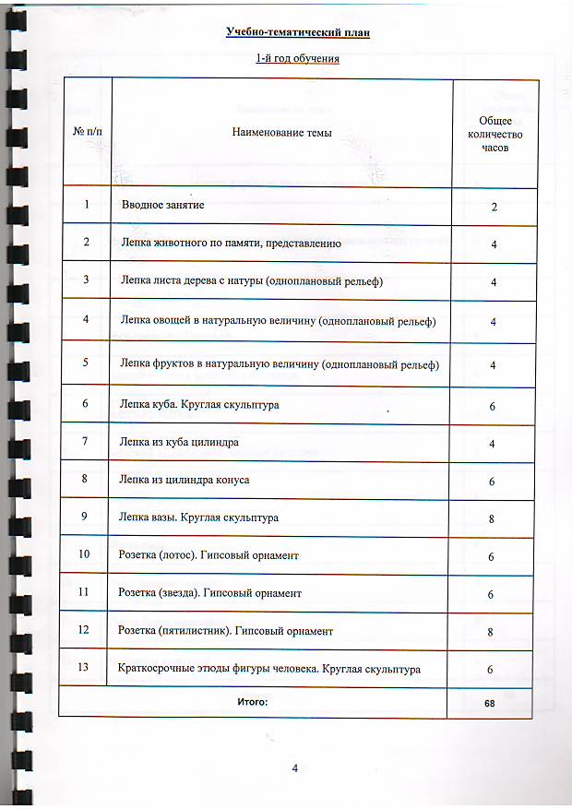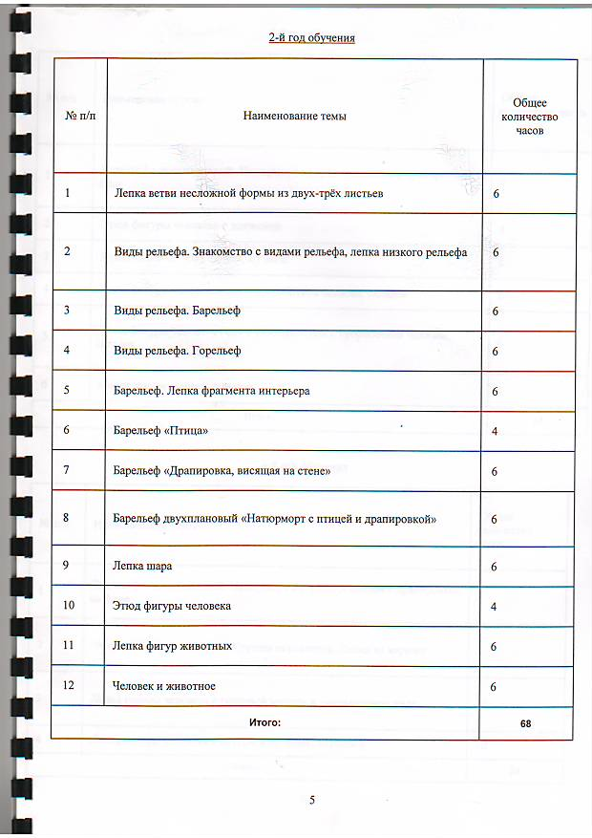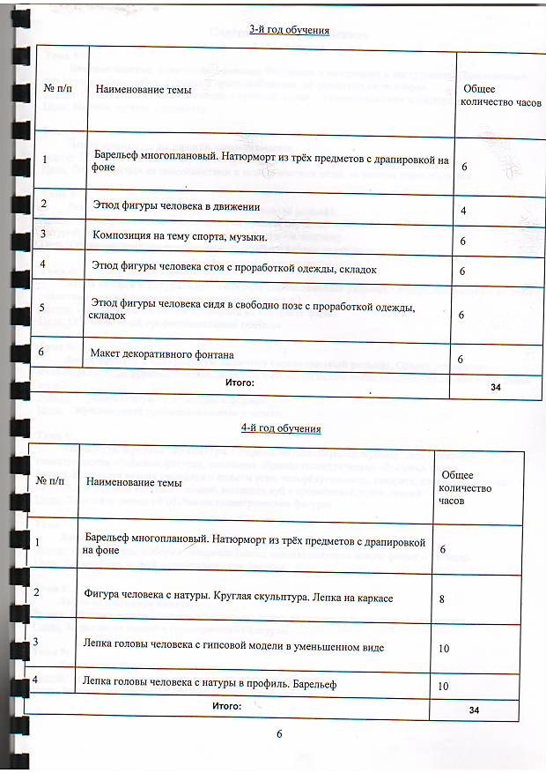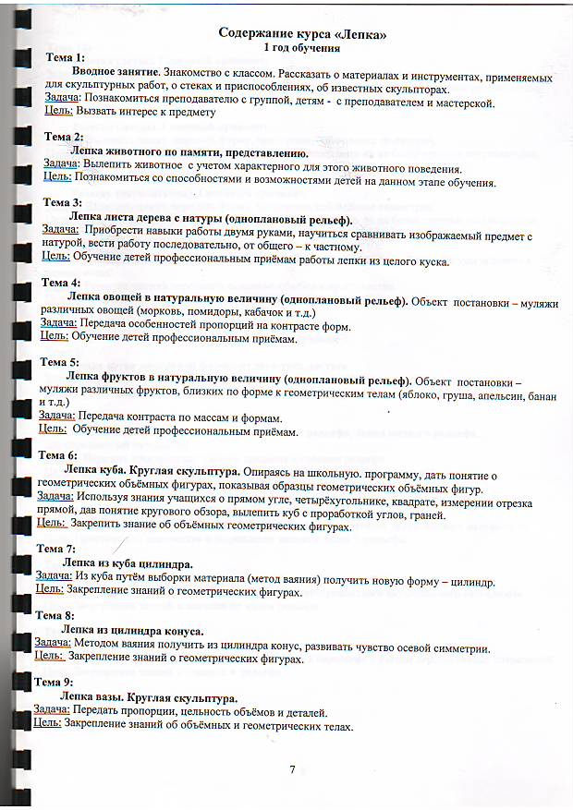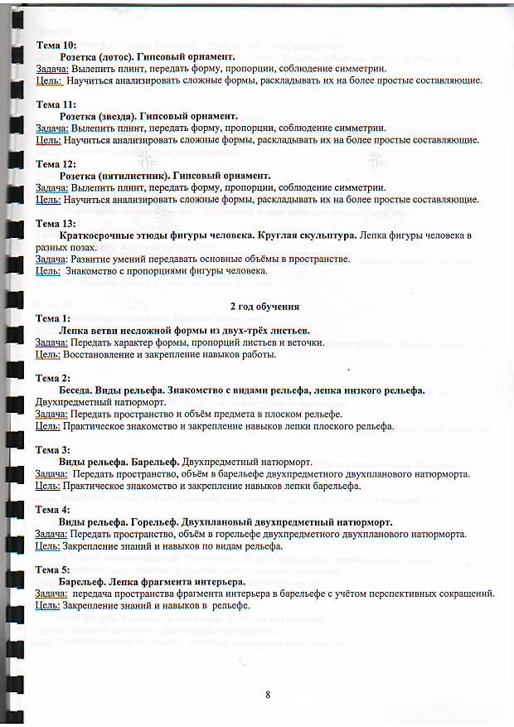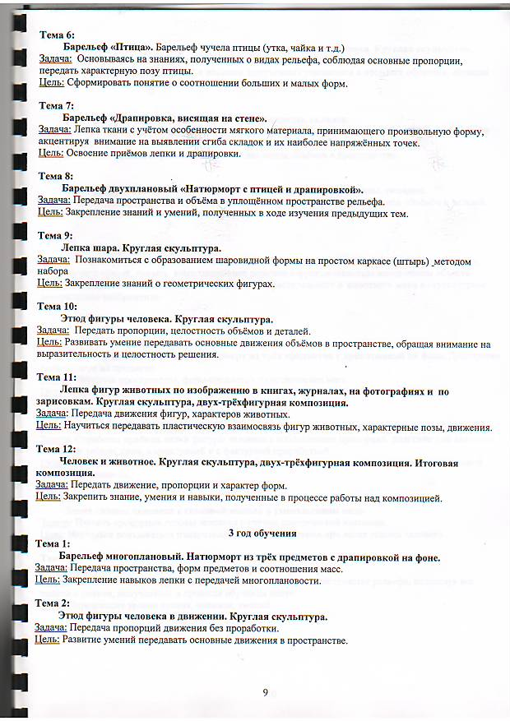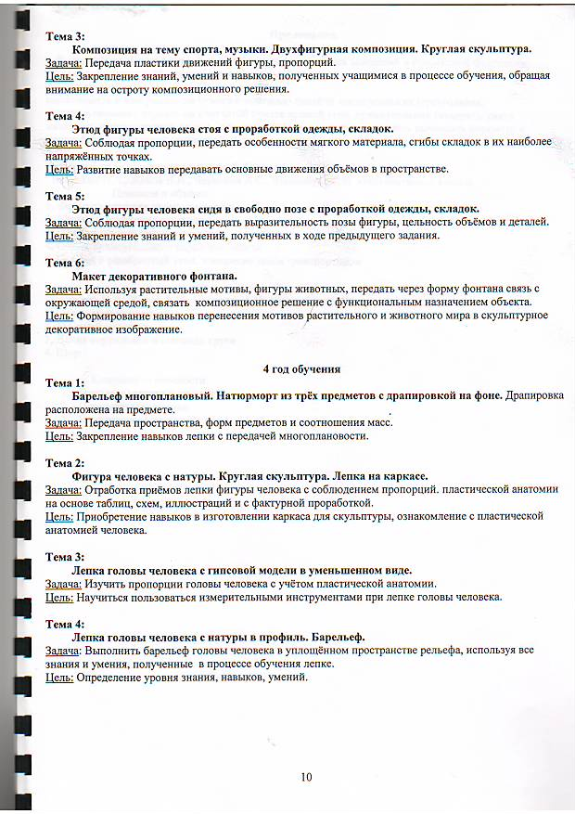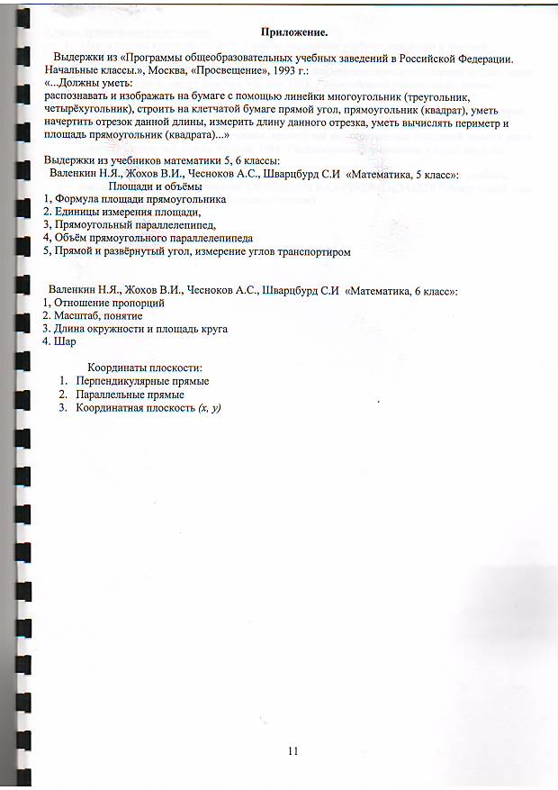

МУНИЦИПАЛЬНОЕ БЮДЖЕТНОЕ ОБРАЗОВАТЕЛЬНОЕ УЧРЕЖДЕНИЕ
ДОПОЛНИТЕЛЬНОГО ОБРАЗОВАНИЯ ДЕТЕЙ
«ДЕТСКАЯ ШКОЛА ИСКУССТВ» ГОРОДА БОГДАНОВИЧ

Образовательная программа дополнительного образования детей в области художественного образования «ИЗОБРАЗИТЕЛЬНОЕ ИСКУССТВО»

РАБОЧАЯ ПРОГРАММА
по учебному предмету
ДЕКОРАТИВНО-ПРИКЛАДНОЕ ИСКУССТВО

Богданович, 2008
ПОЯСНИТЕЛЬНАЯ ЗАПИСКА

Художественные промыслы в нашей стране имеют многовековую историю своего развития. Каждый центр народных ремесел обладает неповторимыми характерными только для него чертами. В творчестве современных мастеров декоративно-прикладного искусства продолжают жить ранее созданные образы, рождаются новые сюжеты. Прикладное искусство является неотъемлемой частью всей нашей культуры. Знакомство с народным искусством развивает художественно-образное видение у детей. Они не просто копируют предметы декоративно-прикладного искусства, но и выражают свое отношение к нему, создают обособленные творческие работы.
Данный проект программы рассчитан на проведение занятий по прикладной композиции один раз в неделю по 2 часа.
Целью занятий является во-первых: изучение основ декоративной композиции, видов, форм, мотивов композиционного орнамента, как главного элемента декорирования изделий прикладного искусства, при дальнейшем применении этих знаний для создания своих работ. После чего учащиеся осваивают различные способы декорирования изделий начиная с более простых способов до более сложных.
Таким образом, проект программы строится по принципу от простого к сложному. На ряду с традиционными видами прикладного искусства учащиеся знакомятся с нетрадиционными, появившимися не так давно. Сюда можно отнести например коллаж, декупаж, технику «Терра», декоративную роспись ткани (батик). Все работы создаются учащимися по своим эскизам.
В качестве вспомогательного материала на уроках прикладной композиции для изучения образцов декоративно-прикладного искусства используются книги по искусству, готовые изделия, а так же осуществляются экскурсии в краеведческий музей и на выставки декоративно-прикладного искусства.

Тематический план
1 КЛАСС
№  задания | Наименование разделов и тем. | Кол-во ч.
1.  2.  3.  4.  5.  6.  7.  8.  9.  1.  2.  3.  4.  5. | Раздел 1. Основы декоративной композиции.  Беседа о декоративно-прикладном искусстве  Закладка для книг  Открытка  Эскиз детского коврика на анималистическую тему  Мозаика из цветной бумаги на тему « Сказочный город»  Рисунок для обоев на тему «Кувшины»  Эскиз витража «Цирк»  Аппликация на тему «Статика»  Аппликация на тему «Динамика»  Итого по разделу  Раздел 2. Основы декоративно-прикладного искусства  Геометрический орнамент в полосе.  Орнаментальная композиция «Цветущее дерево»  Орнаментальная композиция «Сказочная птица»  Орнаментальная композиция «Кружева»  Орнаментальная композиция на свободную тему.  Итого по разделу  Итого за первый класс | 1  2  3  4  6  6  6  2  2  32  6  6  6  6  8  34  66
2 КЛАСС
№  задания | Наименование разделов и тем | Кол-  во ч.
1.  2.  3.  4. | Композиция в технике «Терра»  Композиция в технике «Декупаж»  Композиция в технике «Коллаж»  Композиция на свободную тему акриловыми красками  Итого за второй класс | 16  16  16  18  66
3 КЛАСС
№  задания | Наименование тем и разделов | Кол-  во ч.
1.  2.  3.  4.  5. | Вводная беседа на тему «Холодный батик»  Композиция в технике холодный батик «Растительные мотивы»  Композиция в технике холодный батик «Геометрический орнамент»  Композиция в технике холодный батик «Подводный мир»  Композиция в технике холодный батик на свободную тему | 2  16  16  16  14
4 КЛАСС
№  задания | Наименование разделов и тем. | Кол-  во ч.
1.  2.  3.  4.  5. | Холодный батик в технике «Узелковый»  Холодный батик в технике «Шибори»  Холодный батик в технике «Узелковый + Шибори»  Композиция в технике холодный батик на свободную тему  Композиция в технике холодный батик на свободную тему | 4  4  6  10  10

СОДЕРЖАНИЕ ПРЕДМЕТА
1 класс
Раздел 1. Основы декоративной композиции
- Беседа о декоративно-прикладном искусстве. Декоративно-прикладное искусство, его особенности. Традиционное народное декоративно-прикладное искусство, самодеятельное народное декоративно-прикладное искусство. Возникновение и развитие декоративно-прикладного искусства. Понимание композиции в широком и узком смысле слова. Отличие декоративно-прикладной композиции от станковой. Специфика воплощения темы в произведениях декоративно-прикладного искусства. Выверенная на протяжении веков система образцов, совершенство технических приемов. Выявление красоты фактурных свойств материала.
- Закладка для книг. Знакомство с особенностями декоративной композиции: плоскостность изображения, лаконичность и выразительность силуэта, локальные цветовые отношения, симметрия, асимметрия. Орнамент. Геометрический, растительный, зооморфный. Техника симметричной аппликации из цветной бумаги. Использование контрастных отношений, локальных цветов аппликации и фона, на который она наклеивается.
- Открытка. Знакомство с особенностями работы с открыткой - плоскостность изображения, лаконичность и выразительность силуэта, локальные цветовые отношения, симметрия, асимметрия. Орнамент. Геометрический, растительный, зооморфный. Техника симметричной аппликации из цветной бумаги. Использование контрастных отношений, локальных цветов аппликации и фона, на который она наклеивается. Надписи.
- Эскиз детского коврика на анималистическую тему. Анималистический жанр в народном и профессиональном декоративно-прикладном искусстве. Равновесие на плоскости. Поиск выразительного силуэта решения. Конструирование силуэтного изображения животного из кусочков цветной бумаги или ткани определенных геометрических форм ( квадрат, треугольник, кружок).
Материал: цветная бумага, ткань. Гамма цветов родственная.
- Эскиз мозаики из цветной бумаги на тему «Сказочный город». Виды монументального декоративно-прикладного искусства: мозаика, фреска, витраж. Мозаика, как вид монументально декоративно-прикладного искусства. Выполнение композиции с силуэтами архитектурных сооружений из заранее подготовленных кусочков бумаги разных оттенков одного цвета. Организация плоскости листа при акцентировании композиционного центра и соподчинении всех элементов композиции. Выразительность силуэта. Изучение использования гаммы родственных цветов.
Материал: бумажная мозаика.
- Рисунок обоев на тему «Кувшины». Изучение понятия «ритм» в декоративной композиции. Цветовой и тоновой нюанс. Знакомство с простейшим раппортом. Задание выполняется на основе ритмического сочетания плавных линий, очерчивающих форму кувшина.
Материал: гуашь.
- Эскиз витража «Цирк». Витраж – как средство художественного оформления интерьера. Задание выполняется в динамическом ритме ломаных, пересекающихся линий, в контрастных цветовых отношениях, с применением черного контура. Роль черного контура витражных перегородок в гармонизации контрастных цветов. Материал: гуашь, витражные краски.
- Аппликация на тему «Статика». Плоскостность изображения, лаконичность и выразительность силуэта, локальные цветовые отношения, симметрия, асимметрия. Геометрические фигуры. Техника симметричной аппликации из цветной бумаги. Использование контрастных отношений, локальных цветов аппликации и фона, на который она наклеивается.
- Аппликация на тему «Динамика». Плоскостность изображения, лаконичность и выразительность силуэта, локальные цветовые отношения, симметрия, асимметрия. Геометрические фигуры. Техника асимметричной аппликации из цветной бумаги. Использование контрастных отношений, локальных цветов аппликации и фона, на который она наклеивается.

Раздел 2. Основы декоративно-прикладного искусства.
- Геометрический орнамент в полосе. Орнамент в народном искусстве. Понятие ритма. Связь орнамента с формой и материалом изделия. Геометрический орнамент, его основные элементы, характер геометрического орнамента в зависимости от материала (на примере вышивки, резьбы по дереву и др.). Зарисовка элементов орнаментальных композиций с образцов. Выполнение эскиза орнамента в полосе.
Материал: гуашь.
- Орнаментальная композиция «Цветущее дерево». Растительный орнамент в народном искусстве. Понятие симметрии и зеркальной симметрии. Зарисовки элементов растительного орнамента с образцов. Выполнение эскиза дерева в прямоугольнике, круге.
Материал: тонированная бумага, гуашь.
- Орнаментальная композиция «Сказочная птица». Декоративное заполнение плоскости. Изучение зооморфного орнамента. Понятие симметрии и уравновешенности. Выполнение эскиза по мотивам народных вышивок. Знакомство с народными поверьями, связанными с изображениями птиц и разнообразными воплощениями этого образа в декоративно-прикладном искусстве.
Материал: тонированная бумага, гуашь.
- Орнаментальная композиция на тему «Кружева». Сюжетная декоративная композиция по мотивам кружева. Знакомство с особенностями кружевоплетения. Копирование элементов кружевоплетения. Создание самостоятельной композиции «Зимние узоры».
Материал: тонированная бумага, гуашь.
- Орнаментальная композиция на свободную тему. Повторение и закрепление ранее пройденного материала. Создание сюжетной декоративной композиции с использованием ранее пройденных элементов росписи. Тип росписи и тему учащийся выбирает самостоятельно.
Материал: тонированная бумага, гуашь.

2 класс
- Композиция в технике «Терра». Знакомство с новым понятием и техникой. Рассказать о том, где применяется. Показать образцы и репродукции. Техника исполнения. Составление эскиза и подготовка основания и рамы для составления композиции. Цветовое решение основания. Составление эскиза коллажа из природных материалов, наклеивание их согласно рисунку. Учащиеся выполняют работу на основе ранее полученных знаний о композиции, картинной плоскости, цветовых пятнах. Выразительное решение сюжета.
Материал: засушенные цветы, веточки, листья, ткань, камушки, ракушки, акриловые краски, шпаклевка
- Композиция в технике «Декупаж». Знакомство с новым понятием и техникой. Рассказать о том, где применяется. Показать образцы и репродукции. Техника исполнения. Составление эскиза и подготовка основания шарика для наклеивания салфетки. Цветовое решение основания. Учащиеся выполняют работу на основе ранее полученных знаний о композиции, картинной плоскости, цветовых пятнах. Выразительное решение сюжета.
Материал: новогодний шар, грунтовка, салфетки, декупажный клей, акриловые краски
- Композиция в технике «Коллаж». Знакомство с новым понятием. Рассказать о том, где применяется данный вид искусства. Показать образцы и репродукции. Техника исполнения. Составление эскиза и выполнение аппликации с применением бумаги, ткани, кожи различной по фактуре и цвету, вырезание отдельных частей по ранее заготовленным лекалам в натуральный размер, наклеивание их согласно рисунку. Выполнение работы на свободную тему. Учащиеся выполняют работу на основе ранее полученных знаний о композиции, картинной плоскости, цветовых пятнах. Выразительное решение сюжета. Материал: вырезки из журналов и газет, фотографии, фольга, ткань, кожа, бумага.
4. Композиция на свободную тему акриловыми красками. Повторение и закрепление ранее пройденного материала. Создание сюжетной декоративной композиции с использованием ранее пройденных элементов росписи. Тип росписи и тему учащийся выбирает самостоятельно.
Материал: акриловые краски, холст

3 класс
- Вводная беседа на тему «Холодный батик». Декоративная роспись ткани – батик. Виды батика (холодный и горячий). Технология изготовления. Специфические особенности композиции, рисунка, цвета. Показать образцы батика, а так же репродукции.
- Композиция в технике холодный батик «Растительные мотивы». Создание собственной композиции на заданную тему. Шаблон для росписи ткани на основе показанных образцов. Обратить внимание на цветовую гармонию, выразительность линий и мягких переходов одного цвета в другой.
Материал: набор для батика, ткань.
- Композиция в технике холодный батик «Геометрический орнамент». Создание собственной композиции на заданную тему. Шаблон для росписи ткани на основе показанных образцов. Обратить внимание на цветовую гармонию, выразительность линий и мягких переходов одного цвета в другой.
Материал: набор для батика, ткань.
- Композиция в технике холодный батик «Подводный мир». Создание собственной композиции на заданную тему. Шаблон для росписи ткани на основе показанных образцов. Обратить внимание на цветовую гармонию, выразительность линий и мягких переходов одного цвета в другой.
Материал: набор для батика, ткань
- Композиция в технике холодный батик на свободную тему. Создание собственной композиции на заданную тему. Шаблон для росписи ткани на основе показанных образцов. Обратить внимание на цветовую гармонию, выразительность линий и мягких переходов одного цвета в другой.
Материал: набор для батика, ткань.

- класс
- Холодный батик в технике «Узелковый». Ознакомление с материалами из истории возникновения батика. Технология изготовления батика в данной технике. Создание узелков на ткани. Цветовое решение.
Материал: набор для батика, ткань.
- Холодный батик в технике «Шибори». Ознакомление с материалами из истории возникновения батика. Технология изготовления батика в данной технике. Накручивание ткани на тубу. Цветовое решение.
Материал: набор для батика, ткань.
- Холодный батик в технике «Узелковый + Шибори». Ознакомление с материалами из истории возникновения батика. Технология изготовления батика в данной технике. Создание узелков на ткани и накручивание ткани на тубу. Цветовое решение.
Материал: набор для батика, ткань.
- Композиция в технике холодный батик на свободную тему. Создание собственной композиции на заданную тему. Шаблон для росписи ткани на основе показанных образцов. Обратить внимание на цветовую гармонию, выразительность линий и мягких переходов одного цвета в другой.
Материал: набор для батика, ткань.
- Композиция в технике холодный батик на свободную тему. Создание собственной композиции на заданную тему. Шаблон для росписи ткани на основе показанных образцов. Обратить внимание на цветовую гармонию, выразительность линий и мягких переходов одного цвета в другой.
Материал: набор для батика, ткань.

По окончании обучения по программе учащийся должен:
- знать основы декоративной композиции;
- знать и понимать основные термины декоративной композиции;
- иметь навыки работы с различными материалами (бумага, краска, ткань и т.д.) и в различных техниках (аппликация, коллаж, Терра, декупаж, роспись по ткани и т.д.);
- знать и уметь различать по характерным особенностям различные виды народного декоративно-прикладного искусства;
- уметь применять полученные знания в самостоятельных творческих работах.

Рекомендованная литература:

Для преподавателей:
- Бесчастнов Н. П. Основы изображения растительных мотивов. М.; 1989.
- Бесчастнов Н. П. Художественный язык орнамента. М.; 2010.
- Раппопорт С. Х. Неизобразительные формы в декоративном искусстве. М.; 1968. Русские художественные промыслы, М.; 1965.
- Русское народное искусство, Л.; 1959.

Для учащихся:
- Чекалов А. К. Искусство в быту. М; 1961.
- Чернихов Я. Г. Орнамент. Композиционно-классические построения. Л.; 1986.

Для родителей:
- Художественный образ и декоративность в искусстве. М.; 1969.
- Розенталь Р., Рацка Х. История прикладного искусства М.; 1971.

МУНИЦИПАЛЬНОЕ БЮДЖЕТНОЕ ОБРАЗОВАТЕЛЬНОЕ УЧРЕЖДЕНИЕ

ДОПОЛНИТЕЛЬНОГО ОБРАЗОВАНИЯ ДЕТЕЙ

«ДЕТСКАЯ ШКОЛА ИСКУССТВ» ГОРОДА БОГДАНОВИЧ

Образовательная программа дополнительного образования детей в области художественного образования «ИЗОБРАЗИТЕЛЬНОЕ ИСКУССТВО»

РАБОЧАЯ ПРОГРАММА
по учебному предмету
БЕСЕДЫ ОБ ИСКУССТВЕ

Богданович, 2008
Содержание

Пояснительная записка……………………………………………………………. | 3
Учебно-тематический план по дисциплине «Беседы об искусстве»……………. | 5
Содержание курса 1 год обучения ………………………………………………... | 6
Содержание курса 2 год обучения ………………………………………………... | 9
Содержание курса 3 год обучения ………………………………………………... | 12
Содержание курса 4 год обучения ………………………………………………... | 14
Учебно-методические материалы …...……………………………………………. | 15

Пояснительная записка

Помощь в познании мира через эмоциональное восприятие его, расширение кругозора, пробуждение творческих сил, формирование духовного облика человека - все эти функции несёт в себе искусство.
Познавательная роль искусства сближает его с наукой. Художник, как и ученый, стремится понять смысл жизненных явлений, увидеть в случайных явлениях закономерности и развитие действительности. Глубокое познание действительности, в конечном счете, связано со стремлением преобразовать и усовершенствовать ее. Человек овладевает силами природы, познает законы развития общества, для того, что бы изменить мир соответственно потребностям и целям, которые ставит перед собой общество. В отличие от науки искусство выражает истину не в отвлеченных понятиях, а в полных жизни конкретных образах. Типичное проявление действительности в художественных произведениях воплощается, в неповторимых индивидуально-характерных формах.
Искусство каждой эпохи неразрывно связано с национальной культурой и историческими условиями, с классовой, национальной, религиозной борьбой, с уровнем духовной жизни общества. История искусства представляет собой сложную, противоречивую картину развития различных школ, стилей, течений, находящихся во взаимодействии и борьбе. В своем творчестве художник исходит не только из непосредственных впечатлений, наблюдений и изучения натуры, но также из опыта, накопленного искусством за всю историю человечества, из традиций национальных школ, иногда опираясь на них, а иногда противопоставляя им свое новое понимание явлений действительности.
Настоящая программа по дисциплине «Беседы об искусстве» адресована для учащихся системы дополнительного образования: художественных школ или художественных отделений школ искусств. Рассчитана программа на 4 года обучения, возраст учащихся 10-16 лет.
Цель дисциплины «Беседы об искусстве» - сформировать у учащихся знание об основных этапах в развития истории культуры и искусства.
Историческая составляющая курса призвана углубить имеющиеся представления о закономерностях, достижениях, проблемах и своеобразии мировой художественной культуры.

Учебно-тематический план
по дисциплине «Беседы об искусстве».
Первый год обучения.

№ позиции | Наименование темы | Общее количество часов
1 | Понятие «Искусство», виды изобразительного искусства. | 5
2 | Общая периодизация. История первобытного времени. | 1
3 | Палеолит. Каменная эпоха. | 1
4 | Неолит. | 2
5 | Время бронзовой эпохи. | 2
6 | История древнего времени.  Культура и искусство Месопотамии. | 6
7 | История древнего времени.  Культура и искусство Древнего Египта. | 15
 | Итого. | 34

Второй год обучения.

№ позиции | Наименование темы | Общее количество часов
1 | История древнего времени.  Культура и искусство Передней Азии. | 6
2 | Контрольная работа. | 1
3 | История древнего времени.  Культура и искусство Древней Греции. | 13
4 | История древнего времени.  Культура и искусство Древне-Римской империи. | 7
5 | Древнехристианская эпоха.  Культура и искусство народов Средиземноморья в период 100 – 750гг. | 8
 | Итого. | 34

Третий год обучения.

№ позиции | Наименование темы | Общее количество часов
1 | Магометанство. Арабский стиль. | 9
2 | Искусство Романское и Готическое | 9
3 | Культура и искусство эпохи возрождения. | 16
 | Итого. | 34

Четвёртый год обучения.

№ позиции | Наименование темы | Общее количество часов
1 | Искусство Руси XV – XVIII вв. | 4
2 | Искусство Европы от эпохи Возрождения до конца XVIII в. | 8
3 | Искусство XIX – XX века. | 22
 | Итого. | 34

Содержание курса
Первый год обучения.

Тема 1. Общая периодизация. История первобытного времени.
Виды искусства. Роль искусства в жизни человека. Что такое «Культура»? Что такое «Общая периодизация»?

Тема 2. Палеолит. Каменная эпоха.
Следы каменной эпохи. Проблески стремления к искусству у европейцев каменной эпохи. Самоукрашение.

Тема 3. Неолит.
Особенности новой эпохи. Представители неолитического периода. Особенности жилища представителей неолитического периода, оружие, утварь.

Наглядно – демонстрационный материал:
- Ножи Неолита,
- Орудия Неолита.

Тема 4. Время бронзовой эпохи.
Что такое «Бронзовая эпоха»? Бронза – особенности материала. Особенности жилища Бронзовой эпохи – швейцарские свайные постройки. Яркий пример мегалитических построек севера – Стоунхендж.

Наглядно – демонстрационный материал:
- Наскальные рисунки и цельты бронзовой эпохи,
- Ножи Бронзовой эпохи,
- Орудия Бронзовой эпохи,
- Сосуды Бронзовой эпохи,
- Стоунхендж бронзовой эпохи,
- Свайные постройки Европы.

Тема 5. История древнего времени.

Культура и искусство Месопотамии.
Двуречье (междуречье) – что это? Города государства в Месопотамии. Письменность. Становление религии - религия Месопотамии. Образ мышления в культуре новой эпохи. Достижения культуры Месопотамии.

Наглядно – демонстрационный материал:
- АЛЕБАСТРОВАЯ ФИГУРКА ЖЕНЩИНЫ из храма Иштар.
- Ваза в форме льва.
- Гильгамеш со львом.
- Глинянная табличка с клинописью
- Дур-Унташ или Чогха-Занбиль XIII веке до н.э. Сузы,
- Зиккурат в Уре,
- Зиккураты (реконструкция),
- ЗОЛОТАЯ ГОЛОВА БЫКА, найденная в царской гробнице в Уре.
- ИНКРУСТИРОВАННАЯ ДЕКОРАТИВНАЯ ПАНЕЛЬ (Древняя Месопотамия),
- КИНЖАЛ И НОЖНЫ, отделанные золотом, найдены в царской гробнице в Уре,
- Книга-таблички из библиотеки Ашшурбанипала с шумерской клинописью
- Крылатый Ассирийский бык Хорсобад дворец Саргона II
- Основание Ура. Медь. 1123г донэ
- Печать и современный оттиск - сцена охоты
- Статуэтка сидящего Гудея, правителя Лагаша
- ФИГУРКА ЖРЕЦА (Древняя Месопотамия)
- Шумерская клинопись

Тема 6. История древнего времени.

Культура и искусство Древнего Египта.
Древний Египет — что это? Общая характеристика древней цивилизации. Роль Нила в жизни и культуре египтян. Древнейшие памятники цивилизации. Иератическое и демотическое письмо. Настенная живопись долины Нила. Идеал египетского художественного творчества – Сфинкс. Храмовые обряды и их влияние на развитие архитектуры. Особенности религиозных построек и интерьеров.

Наглядно – демонстрационный материал:
- Битва фараона Тутанхамона,
- Репродукции бюсты и статуи,
- Репродукция Египтянка,
- Репродукция - иероглифы,
- Колонна с надписями,
- Репродукции виды колонн,
- Пилон храма,
- Пирамиды,
- Репродукция Рамзесс 2 поражает врагов,
- Репродукция Саркофаг,
- Репродукция - Сидящие статуи,
- Строительство храма – рисунок,
- Репродукция «суд»,
- Репродукции Сфинксов,
- Фото - уреи на лбу Тутанхамона,
- Фрагменты росписи,
- Репродукции храм в Эдфу

Содержание курса
Второй год обучения.

Тема 1. История древнего времени.

Культура и искусство Передней Азии.
Особенности азиатской культуры и искусства. Ассирия — древнее государство в Северном Двуречье, представитель культуры переднеазиатской территории с 17 века до н. э. и до 7 столетии до н. э. Описание государства Ниневия. Особенности ассирийских построек, живописи и скульптуры. Ассирийская одежда.

Наглядно – демонстрационный материал:
- Ассирия - карта,
- Ассирийский Барельеф царя,
- Барельеф Ассирийцев,
- Репродукция - Барельеф из Ниневии,
- Репродукция - Крылатые львы,
- Репродукция - Осада города (рельеф) копия,
- Репродукции – «Охота на льва» и «Охота на львов»,
- Пример росписи по плиткам,
- Костюм - Царь в облачении,
- Репродукция – «Ассирийский костюм».

Тема 2. История древнего времени.

Культура и искусство Древней Греции.
Греция в древнейшие времена. История народа Эллады (Пеласги и Финикийцы). Раннее зодчество Греческой цивилизации (руины циклопических конструкций, подземные сокровищницы). Боги Олимпа. Появление греческих архитектурных ордеров. Дорический ордер, Ионический ордер, Коринфский ордер, роспись и орнамент. Скульпторы Древней Греции.

Наглядно – демонстрационный материал:
- Карта Древней Греции,
- Репродукции львиных ворот в Микенах,
- Репродукции греческих сосудов VIII – VII вв. до н.э.,
- Репродукция сокровищницы Атрея в Микенах,
- Иллюстрации Богов Олимпа,
- Сравнительные иллюстрации греческих ордеров,
- Репродукция Дорического храма в разрезе,
- Репродукция Храма Посейдона в Пестуме,
- Иллюстрация скульптуры «Арес Людовизи»,
- Иллюстрация скульптуры «группа Ниобы»,
- Иллюстрация скульптуры «Афродита Книдская».

Тема 3. История древнего времени.

Культура и искусство Древнего Рима.
Страна, обряды, архитектура, живопись.

Наглядно – демонстрационный материал:
- Фрагменты мозаики пола и элементы росписи стен,
- Элементы фризов и украшения пола,
- Орнаментация бордюров и фризов,
- Иллюстрации римской одежды и обуви,
- Иллюстрации римского вооружения,
- Иллюстрация «Арка Тита в Риме»,
- Иллюстрация «Арка Константина в Риме»,
- Репродукция «Акведук в Сеговии»,
- Репродукция «мавзолей Адриана, реконструкция фасада»,
- Репродукция «римские термы»,
- Иллюстрация «Цирк Калигулы и Нерона. Рим реконструкция»,
- Репродукция «Римский Колизей в XIX веке»,
- Репродукция «Декоративные опоры столешниц. Дом Корнелия Руфа»,
- Иллюстрация «Римские светильники»,
- Репродукции домашней утвари римлян.

Тема 4. Древнехристианская эпоха.

Культура и искусство народов Средиземноморья в период 100 – 750гг.
Борьба язычества с христианством. Причины роста христианских общин. Роль катакомб в развитии христианской культуры и архитектуры. Базилика – назначение и конструкционное развитие. Живопись и мозаика первых христиан. Христианская символика и орнаментика, ее связь с культурным наследием Рима.

Наглядно – демонстрационный материал:
- Карта палестины времен Христа,
- Изображение «Страстей Господних». Рельеф IV века на мраморном саркофаге в римских катакомбах.
- Репродукции раннехристианской символики II – III вв.,
- Репродукции настенной росписи в римских катакомбах,
- Репродукция храма св. Софии в Константинополе. Вид в разрезе,
- Репродукция внутреннего убранства церкви св. Апполинария в Равенне,
- Репродукция апсиды базилики св. Павла,
- Иллюстрация плана базилики раннехристианской эпохи,
- Репродукция «Трапеза христиан» из часовни св. Каллиста в Риме,
- Иллюстрации пергаментных изображений и рельефов бытовой раннехристианской действительности.

Содержание курса
Третий год обучения.

Тема 1. Магометанство. Арабский стиль.
Особенности арабской культуры: отношение арабов к христианству, отношение арабов к науке (история, родной язык, литература, математика, астрономия, философия). Халифат как система управления. Коран и библия. Арабский орнамент. Особенности арабской архитектуры. Особенности женского и мужского арабского костюма. Ювелирные украшения в арабской культуре.

Наглядно – демонстрационный материал:
- Иллюстрации особенностей арабской бытовой жизни,
- Репродукции арабской орнаментики и каллиграфии,
- Репродукции арабских капителей из Альгамбры,
- Иллюстрация Kabaa,
- Репродукции арабских архитектурных арок,
- Иллюстрации мечети Аль – Акс,
- Иллюстрации мечети Омара,
- Иллюстрации «Большой мечети Омейядов» в Дамаске,
- Иллюстрации «Собора в Кордове»,

Тема 2. Искусство Романское и Готическое, проторенессанс.
Искусство Западной и Центральной Европы в эпоху развитого феодализма. Романский стиль. Особенности планировки раннехристианских базилик. Собор св. Марка в Венеции. Готическое искусство: особенности архитектуры, витраж, скульптура. Собор Парижской Богоматери.

Наглядно – демонстрационный материал:
- Иллюстрация Скульптуры в соборе святых Мауритиуса и Катарины в Магдебурге,
- Британский музей естественной истории,
- Перспективный портал Кёльнского собора,
- Собор в Шартре, Франция,
- Собор Парижской Богоматери,
- Фрагмент витражного окна,
- Интерьер Винчестерского собора,
- Собор св. Марка в Венеции,
- Поперечный разрез дороманской базилики и романского храма.

Тема 3. Культура и искусство эпохи возрождения.
Определение, отличительные черты времени. Общая характеристика. Проторенессанс, Ранее Возрождение, Высокое Возрождение, Позднее Возрождение и Северное Возрождение. Описания работ и краткие биографии художников: Фра Филиппо Липпи, Пьеро делла Франческа, Сандро Боттичелли, Леонардо да Винчи, Рафаэ́ль Са́нти, Микеланджело Буанаротти, Тициан Вечеллио. Демонстрация основных работ указанных художников.

Содержание курса
Четвертый год обучения.

Тема 1. Искусство Руси XV – XVIII вв.
Древнее искусство, культура русского язычества. Киевская Русь, искусство Русского Севера, Владимиро-Суздальское княжество и начало Московского царства, зодчество и живопись. Русская иконопись.

Тема 2. Искусство Европы от эпохи Возрождения до конца XVIII в.
Барокко, Рококо, Ампир.
Итальянское искусство. П.П. Рубенс, Н. Пуссен, Диего Веласкес, Микеланджело де Караваджо – Меризи; Агостино, Лодовико, Аннибале Каррачи; Гвидо Рении, Джованни Франческо Барбьери, Сальватор Роза, Помпео Джироламо Баттони.
Фрацузкое искусство. Рембрандт, Никола Пуссен, Клод Желле, Антуан Ватто, Франсуа Буше, Жан Грез. Демонстрация основных работ указанных художников.

Тема 3. Искусство XIX – XX века.
Импрессионизм и художники импрессионисты: Клод Оскар Моне, Камиль Писсарро, Альфред Сислей, Пьер Огюст Ренуар, Эдгар Дега, Поль Сезанн, Поль Синьяк, Винсент Ван Гог, Поль Гоген.
Передвижники – русские художники реалисты. ТПХВ – история в лицах. А.П. Боголюбов, Ф.А. Васильев, А.И. Куинджи, В.Д. Поленов, И.И. Шишкин, А.М. Васнецов, И.С. Остроухов, В.А. Серов, К.А. Коровин, И.И. Левитан, А.С. Суриков, А.И. Крамской, И.В. Репин. Демонстрация основных работ указанных художников.

Учебно-методические материалы:
1. Гнедич П. П. История искусств. Живопись. Скульптура. Архитектура. – М.: Изд-во Эксмо, 2002.
2. Верман К. История искусства всех времен и народов (Искусство првобытных племен, народов до христианской эпохи и населения Азии и Африкис древних веков до XIX столетия, т. 1) – М.: ООО «Издательство АСТ», 2000.
3. Верман К. История искусства всех времен и народов (Европейское искусство средних веков, т. 2) – М.: ООО «Издательство АСТ», 2000.
4. Померанцева Н. А. Эстетические основы искусства Древнего Египта, - М.: Искусство, 1985.
5. Уоллейс Роберт. Мир Леонардо. 1452 – 1519/ Пер. с англ. М. Карасевой. – М.: ТЕРРА, 1997.
6. Бессонова М. А. Импрессионисты и пост импрессионисты. Альбом. – Санкт-Петербург, из-во АО «Славия», 1998.
7. Мальцева Ф.С. Мастера русского пейзажа. Вторая половинаXIX века. – М.: «Искусство», 2000.
8. Мальцева Ф.С. Мастера русского пейзажа. 1880 - 1890. – М.: «Искусство», 2001.
8. Мальцева Ф.С. Мастера русского пейзажа. 1880 - 1890. – М.: «Искусство», 2002.

МУНИЦИПАЛЬНОЕ БЮДЖЕТНОЕ ОБРАЗОВАТЕЛЬНОЕ УЧРЕЖДЕНИЕ

ДОПОЛНИТЕЛЬНОГО ОБРАЗОВАНИЯ ДЕТЕЙ

«ДЕТСКАЯ ШКОЛА ИСКУССТВ» ГОРОДА БОГДАНОВИЧ

Образовательная программа дополнительного образования детей в области художественного образования «ИЗОБРАЗИТЕЛЬНОЕ ИСКУССТВО»

РАБОЧАЯ ПРОГРАММА
по учебному предмету
КОМПЬЮТЕРНАЯ ГРАФИКА

Богданович, 2008

Содержание

Пояснительная записка……………………………………………………………. | 3
Цели и задачи дисциплины, ее место в учебном процессе……………………… | 5
Тематический план 1 год обучения……………………………………………….. | 6
Тематический план 2 год обучения……………………………………………….. | 8
Тематический план 3 год обучения……………………………………………….. | 9
Тематический план 4 год обучения……………………………………………….. | 10
Содержание курса 1 год обучения ………………………………………………... | 11
Содержание курса 2 год обучения ………………………………………………... | 20
Содержание курса 3 год обучения ………………………………………………... | 26
Содержание курса 4 год обучения ………………………………………………... | 31
Средства обеспечения дисциплины……………………………………………….. | 32
Материально-техническое обеспечение дисциплины…………………………… | 32
Учебно-методические материалы …...……………………………………………. | 32

Пояснительная записка

Компьютерная графика - авангард компьютерных технологий - насчитывает в своем развитии не более десятка лет. А ее коммерческим приложениям - и того меньше. Андриес ван Дам считается одним из отцов компьютерной графики, а его книги - фундаментальными учебниками по всему спектру технологий, положенных в основу машинной графики. Также в этой области известен Айвэн Сазерленд, чья докторская диссертация явилась теоретической основой машинной графики.
До недавнего времени экспериментирование по использованию возможностей интерактивной машинной графики - возможностей, которые кажутся магическими, - было привилегией лишь небольшой части специалистов, преимущественно ученых и инженеров, занимающихся вопросами автоматизации проектирования, анализа данных и математического моделирования. Теперь же исследование реальных и воображаемых миров через "призму" компьютеров стало доступно гораздо более широкому кругу людей.
Такое изменение ситуации обусловлено несколькими причинами. Прежде всего, в результате резкого улучшения соотношения стоимость/производительность для некоторых компонент аппаратуры компьютеров. Кроме того, стандартное программное обеспечение высокого уровня для графики стало широкодоступным, что упрощает написание новых прикладных программ, переносимых с компьютеров одного типа на другие.
Следующая причина обусловлена влиянием, которое дисплеи оказывают на качество интерфейса - средства общения между человеком и машиной, - обеспечивая максимальные удобства для пользователя. Новые, удобные для пользователя системы построены в основном на подходе WYSIWYG(аббревиатура от английского выражения "What you see is what you get" - "Что видите, то и имеете"), в соответствии с которым изображение на экране должно быть как можно более похожим на то, которое в результате печатается.
Большинство традиционных приложений машинной графики являются двумерными. В последнее время, однако, отмечается возрастающий коммерческий интерес к трехмерным приложениям. Он вызван значительным прогрессом, достигнутым в прошлом десятилетии в решении двух взаимосвязанных проблем: моделирования трехмерных сцен и построения как можно более реалистичного изображения. Например, в имитаторах полета особое значение придается времени реакции на команды, вводимые пилотом и инструктором. Чтобы создавалась иллюзия плавного движения, имитатор должен порождать чрезвычайно реалистичную картину динамически изменяющегося "мира" с частотой как минимум 30 кадров в секунду. В противоположность этому изображения, применяемые в рекламе и индустрии развлечений, вычисляют автономно, нередко в течении часов, с целью достичь максимального реализма или произвести сильное впечатление.

Цели и задачи дисциплины, ее место в учебном процессе.
Задачей дисциплины «Компьютерная графика» является освоение методологии и технологии выполнения графических работ на компьютере в графическом редакторе ADOBE PhotoShop .

После изучения курса КГ студент должен:
знать алгоритмические, технические основы формирования растровых изображений;
знать методы и способы формализации (представления и оперирования) графических объектов;
знать принципы психологического восприятия изображений на плоскости.

Требования:
владеть технологией моделирования пространства и предметов в нем.

Учебно-тематический план
Изучение графического редактора ADOBE PhotoShop
Первый год обучения.
№ П/П | Наименование темы | Общее количество часов
1 | ЛАБОРАТОРНАЯ РАБОТА №1 (3 часа).  Тема: «Введение в учебный курс по дисциплине «Компьютерная графика» в графическом редакторе «ADOBE PhotoShop». Простейшие понятия и действия». | 3
2 | ЛАБОРАТОРНАЯ РАБОТА №2 (3 часа).  Тема: «Введение в учебный курс по дисциплине «Компьютерная графика» в графическом редакторе «ADOBE PhotoShop». Простейшие понятия и действия. Значения клавиатурных клавиш». | 3
3 | ЛАБОРАТОРНАЯ РАБОТА №3 (1 час).  Тема: «Введение в учебный курс по дисциплине «Компьютерная графика» в графическом редакторе «ADOBE PhotoShop». Простейшие понятия и действия. Команда «Сохранить как…». | 1
4 | ЛАБОРАТОРНАЯ РАБОТА №4. (1 час)  Тема: «Введение в учебный курс по дисциплине «Компьютерная графика» в графическом редакторе «ADOBE PhotoShop». Простейшие понятия и действия. «Интерфейс графического редактора Adobe PhotoShop». | 1
5 | ЛАБОРАТОРНАЯ РАБОТА №5 (2 часа).  Тема: «Введение в учебный курс по дисциплине «Компьютерная графика» в графическом редакторе «ADOBE PhotoShop». Простейшие понятия и действия. Кисточка и палитра». | 1
6 | ЛАБОРАТОРНАЯ РАБОТА №6 (2 часа).  Тема: «Введение в учебный курс по дисциплине «Компьютерная графика» в графическом редакторе «ADOBE PhotoShop». Простейшие понятия и действия. Первый рисунок». | 2
7 | ЛАБОРАТОРНАЯ РАБОТА №7 (2 часа).  Тема: «Введение в учебный курс по дисциплине «Компьютерная графика» в графическом редакторе «ADOBE PhotoShop». Простейшие понятия и действия. Настройки простейших инструментов. Рисунок «Клоун». | 2
8 | ЛАБОРАТОРНАЯ РАБОТА №8 (2 часа).  Тема: Самостоятельная работа в Adobe Photoshop. | 2
9 | ЛАБОРАТОРНАЯ РАБОТА №9 (1 час).  Тема: «Введение в учебный курс по дисциплине «Компьютерная графика» в графическом редакторе «ADOBE PhotoShop». Простейшие понятия и действия. Группа инструментов «Выделения». | 1
10 | ЛАБОРАТОРНАЯ РАБОТА №10. (1 час)  Тема: «Введение в учебный курс по дисциплине «Компьютерная графика» в графическом редакторе «ADOBE PhotoShop». Простейшие понятия и действия. «Рисунок Мозаика». | 1
11 | ЛАБОРАТОРНАЯ РАБОТА №11 (1 час).  Тема: «Введение в учебный курс по дисциплине «Компьютерная графика» в графическом редакторе «ADOBE PhotoShop». Простейшие понятия и действия. Настройки параметров группы инструментов выделения». | 1
12 | ЛАБОРАТОРНАЯ РАБОТА №12 (1 час).  Тема: «Введение в учебный курс по дисциплине «Компьютерная графика» в графическом редакторе «ADOBE PhotoShop». Простейшие понятия и действия. Создание рисунка «Квадратный человек». | 1
13 | ЛАБОРАТОРНАЯ РАБОТА №13 (1 час).  Тема: «Введение в учебный курс по дисциплине «Компьютерная графика» в графическом редакторе «ADOBE PhotoShop». Простейшие понятия и действия. Рамка». | 2
14 | ЛАБОРАТОРНАЯ РАБОТА №14 (1 час).  Тема: «Введение в учебный курс по дисциплине «Компьютерная графика» в графическом редакторе «ADOBE PhotoShop». Простейшие понятия и действия. Инструмент «Перемещение». | 1
15 | ЛАБОРАТОРНАЯ РАБОТА №15 (2 часа).  Тема: «Введение в учебный курс по дисциплине «Компьютерная графика» в графическом редакторе «ADOBE PhotoShop». Простейшие понятия и действия. Понятие «Слои». Начало работы с солями». | 2
16 | ЛАБОРАТОРНАЯ РАБОТА №16 (3 час).  Тема: Самостоятельная работа. Творческая художественная работа. | 3
17 | ЛАБОРАТОРНАЯ РАБОТА №17. (1 час)  Тема: «Введение в учебный курс по дисциплине «Компьютерная графика» в графическом редакторе «ADOBE PhotoShop». Простейшие понятия и действия. «Инструмент Градиент». | 1
18 | ЛАБОРАТОРНАЯ РАБОТА №18. (1 час)  Тема: «Введение в учебный курс по дисциплине «Компьютерная графика» в графическом редакторе «ADOBE PhotoShop». Простейшие понятия и действия. «Виды наложения инструмента Градиент». | 1
19 | Контрольная итоговая работа. | 5
 | Итого | 34

Учебно-тематический план
Изучение графического редактора ADOBE PhotoShop
Второй год обучения.
№ П/П | Наименование темы | Общее количество часов
1 | ЛАБОРАТОРНАЯ РАБОТА №1  Тема: «Основы работы в ADOBE PhotoShop» | 4
2 | ЛАБОРАТОРНАЯ РАБОТА №2  Тема: «Создание нового изображения из исходного с использованием инструментов Marquee, Lasso, Move, Paint Bucket» | 4
3 | ЛАБОРАТОРНАЯ РАБОТА №3  Тема: «Создание нового изображения из исходного с использованием инструментов Marquee, Lasso, Magic Wand, Move, Eyedropper, Paint Bucket, Gradient, Pencil» | 4
4 | ЛАБОРАТОРНАЯ РАБОТА №4 (2 часа).  Тема: Творческая работа «Новогодняя Ёлка Будущего». | 2
5 | ЛАБОРАТОРНАЯ РАБОТА №5 (4 часа).  Тема: «Создание изображения, используя слои и инструменты «Marquee», «Lasso», «Gradient», «Move», «Paintbrush», «Shape». | 4
6 | ЛАБОРАТОРНАЯ РАБОТА №6 (3 часа).  Тема: Творческая работа «Открытка, посвященная Дню Защитника Отечества». | 3
7 | ЛАБОРАТОРНАЯ РАБОТА №7 (5 часов).  Тема: «Создание изображения из нескольких картинок, используя инструменты «Smudge», «Gradient», «Lasso», «Move», «Burn», «Sponge», «Stam». Работа со слоями и их режимами». | 5
8 | ЛАБОРАТОРНАЯ РАБОТА №8 (3 часа).  Тема: Творческая работа «Открытка, посвященная празднику 8 Марта». | 3
9 | ЛАБОРАТОРНАЯ РАБОТА №9 (2 часа).  Тема: «С Днем Рождения!». | 2
10 | ЛАБОРАТОРНАЯ РАБОТА №10 (3 часа).  Тема: Контрольная работа. «Свободное изображение». | 3
 | Итого | 34

Учебно-тематический план
Изучение графического редактора ADOBE PhotoShop
Третий год обучения.
№ П/П | Наименование темы | Общее количество часов
1 | ЛАБОРАТОРНАЯ РАБОТА №11 (5 часов).  Тема: «Применение специальных эффектов». | 5
2 | ЛАБОРАТОРНАЯ РАБОТА №12 (4 часа).  Тема: «Технология совмещения двух фотографий. Работа со слоями». | 4
3 | ЛАБОРАТОРНАЯ РАБОТА №13 (2 часа).  Тема: Работа со спецэффектами. «Этикетка». | 2
4 | ЛАБОРАТОРНАЯ РАБОТА №14 (1 час).  Тема: «Интересное оформление для фото». | 1
5 | ЛАБОРАТОРНАЯ РАБОТА №15 (2 часа).  Тема: «Создание бесшовного узора из исходного изображения с использованием инструмента «Rubber Stamp». | 2
6 | ЛАБОРАТОРНАЯ РАБОТА №16 (3 часа).  Тема: «Создание сфер помощью фильтра «Lens Flare». | 3
7 | ЛАБОРАТОРНАЯ РАБОТА №17 (8 часов).  Тема: «Применение специальных эффектов. Работа с текстом». | 8
8 | ЛАБОРАТОРНАЯ РАБОТА №18 (4 часа).  Тема: «Космос». | 4
9 | ЛАБОРАТОРНАЯ РАБОТА №19 (5 часов).  Тема: «Световой эффект». | 2
10 | ЛАБОРАТОРНАЯ РАБОТА №20 (3 часа).  Тема: Итоговая работа. | 3
 | Итого | 34

Учебно-тематический план
Изучение графического редактора ADOBE PhotoShop
Четвертый год обучения.
№ П/П | Наименование темы | Общее количество часов
1 | ЛАБОРАТОРНАЯ РАБОТА №21 (11 часов).  Тема: «Применение комплекса сложных специальных эффектов. «Иллюзия неонового эффекта освещения». | 11
2 | ЛАБОРАТОРНАЯ РАБОТА №22 (12 часов).  Тема: «Применение комплекса сложных специальных эффектов. «Фотомоделирование в растровой графике». | 12
3 | ЛАБОРАТОРНАЯ РАБОТА №23 (11 часов).  Тема: «Применение комплекса сложных специальных эффектов. «Фотомоделирование в растровой графике. Оживший календарь». | 11
 | Итого | 34

Содержание курса
Компьютерная графика
Первый год обучения.

ЛАБОРАТОРНАЯ РАБОТА №1 (3 часа).
Тема: «Введение в учебный курс по дисциплине «Компьютерная графика» в графическом редакторе «ADOBE PhotoShop». Простейшие понятия и действия».

Урок 1.
Содержание: Включение выключение компьютера. Понятие «Ярлык», понятие «Окно», понятие структура окна - кнопка «Вид». Просмотр каталогов в разных видах.

Урок 2.
Содержание: Включение и выключение компьютера; Понятие «Окно» (повторить); понятие «Ярлык» (повторить). Понятие «Каталог» - создание и удаление каталогов, переименование каталогов. Рассказать ученикам о сути процессов «Копирования» и «Вырезания». Ученики на уроке должны создать собственный подкаталог внутри каталога собственного класса. Если каталога собственного класса на используемом компьютере нет, его нужно создать.

Урок 3.
Содержание: Включение, выключение компьютера; создание и удаление каталогов; переименование каталогов. Учащиеся должны Самостоятельно создать подкаталог в уже созданном собственном каталоге, дать ему специальное название, указанное учителем. Затем учащиеся самостоятельно созданный каталог удаляют.

ЛАБОРАТОРНАЯ РАБОТА №2 (3 часа).
Тема: «Введение в учебный курс по дисциплине «Компьютерная графика» в графическом редакторе «ADOBE PhotoShop». Простейшие понятия и действия. Значения клавиатурных клавиш».

Урок 1.
Содержание: Начало изучения значений клавиш на клавиатуре; рассказать о понятии и значении клавиш: ESC, Caps Lock, Shift, Ctrl, Del, Enter, «Пробел». Включить компьютер, набрать не сложный текст в текстовом редакторе «Word» под диктовку.

Урок 2.
Содержание: Включить компьютер, запустить Word, набрать текст под диктовку. Провести блиц-опрос о значениях клавиш изученных на прошлом занятии.

Урок 3.
Содержание: Учащиеся должны выполнить самостоятельное задание в текстовом редакторе «Microsoft Word». В данном тестовом редакторе выполнить набор текста с различными знаками препинания на оценку.

ЛАБОРАТОРНАЯ РАБОТА №3 (1 час).
Тема: «Введение в учебный курс по дисциплине «Компьютерная графика» в графическом редакторе «ADOBE PhotoShop». Простейшие понятия и действия. Команда «Сохранить как…».
Содержание: Сформировать понятие о команде «Сохранить как…». Использовать для этого текстовый редактор «Microsoft Word». Учащиеся должны выполнить набор несложного текста. Затем сохранить в заранее созданном собственном каталоге, используя команду «Сохранить как…». Данную процедуру повторить несколько раз.

ЛАБОРАТОРНАЯ РАБОТА №4. (1 час)
Тема: «Введение в учебный курс по дисциплине «Компьютерная графика» в графическом редакторе «ADOBE PhotoShop». Простейшие понятия и действия. «Интерфейс графического редактора Adobe PhotoShop».
Содержание: Запуск приложения Adobe Photoshop; знакомство с интерфейсом программы. Ученикам необходимо рассказать об устройстве рабочего пространства графического редактора (панели, палитры и т.д.). Создание нового документа, знакомство с диалоговым окном «Новый». Рассказать об устройстве изображения в графическом редакторе (размер, разрешение, холст, слои). Напомнить учащимся о команде: «Сохранить как…».

ЛАБОРАТОРНАЯ РАБОТА №5 (2 часа).
Тема: «Введение в учебный курс по дисциплине «Компьютерная графика» в графическом редакторе «ADOBE PhotoShop». Простейшие понятия и действия. Кисточка и палитра».
Содержание: Запуск приложения Adobe Photoshop; создание изображения «кистью» и «ластиком»; знакомство с «палитрой» (изучение настроек цвета). На втором уроке учащиеся должны выполнить рисунок на заданном формате (30*30 см, 120 п/д, с.ф. белый). На рисунке должна быть изображена палитра с размазанными на ней красками различных оттенков, минимум 24 цвета. После создания рисунка учащиеся должны сохранить его в заранее созданном собственном каталоге, используя команду «Сохранить как…».

ЛАБОРАТОРНАЯ РАБОТА №6 (2 часа).
Тема: «Введение в учебный курс по дисциплине «Компьютерная графика» в графическом редакторе «ADOBE PhotoShop». Простейшие понятия и действия. Первый рисунок».
Содержание: Запуск приложения Adobe Photoshop; знакомство с интерфейсом программы; создание любого рисунка на заданном формате (30*30 см.). После создания рисунка учащиеся должны сохранить его в заранее созданном собственном каталоге, используя команду «Сохранить как…».

ЛАБОРАТОРНАЯ РАБОТА №7 (2 часа).
Тема: «Введение в учебный курс по дисциплине «Компьютерная графика» в графическом редакторе «ADOBE PhotoShop». Простейшие понятия и действия. Настройки простейших инструментов. Рисунок «Клоун».
Содержание: Запуск приложения Adobe Photoshop. Дать понятие о настройках различных инструментов: «главный диаметр» и «Жесткость». Создание нового изображения. Далее учащиеся должны выполнить изображение клоуна, используя при этом инструменты «кисть», «ластик», а так же их настройки «Главный диаметр» и «Жесткость» (30*30 см, 120 п/д, с.ф. белый). После создания рисунка учащиеся должны сохранить его в заранее созданном собственном каталоге, используя команду «Сохранить как…»

ЛАБОРАТОРНАЯ РАБОТА №8 (2 часа).
Тема: Самостоятельная работа в Adobe Photoshop.
Содержание: Учащиеся должны самостоятельно создать изображение на заданную тему «Красная ёлка» или «Снеговик». Требования к установкам изображения: формат А4; альбомный вид; разрешение 150 п/д; содержимое фона «белый». После создания рисунка учащиеся должны сохранить его в заранее созданном собственном каталоге, используя команду «Сохранить как…».

ЛАБОРАТОРНАЯ РАБОТА №9 (1 час).
Тема: «Введение в учебный курс по дисциплине «Компьютерная графика» в графическом редакторе «ADOBE PhotoShop». Простейшие понятия и действия. Группа инструментов «Выделения».
Содержание: Дать понятие о значении группы инструментов «Выделения»: «Овальная область», «Прямоугольная область», «Лассо», команда, команда «Удалить выделенную область». Учащиеся должны выполнить каждую из названных команд.

ЛАБОРАТОРНАЯ РАБОТА №10. (1 час)
Тема: «Введение в учебный курс по дисциплине «Компьютерная графика» в графическом редакторе «ADOBE PhotoShop». Простейшие понятия и действия. «Рисунок Мозаика».
Содержание: Ученикам необходимо выполнить утрированный рисунок домика. Для выполнения рисунка разрешено использовать только следующие инструменты: «Прямолинейное лассо» и «Заливка». Перед началом работы показать технологию демонстративно.

ЛАБОРАТОРНАЯ РАБОТА №11 (1 час).
Тема: «Введение в учебный курс по дисциплине «Компьютерная графика» в графическом редакторе «ADOBE PhotoShop». Простейшие понятия и действия. Настройки параметров группы инструментов выделения».
Содержание: Дать понятие о значении настроек группы инструментов «Выделения»: «Новая выделенная область», «Добавление к выделенной области», «Вычитание из выделенной области», «Пересечение выделенных областей». Учащиеся должны выполнить каждую из названных команд.

ЛАБОРАТОРНАЯ РАБОТА №12 (1 час).
Тема: «Введение в учебный курс по дисциплине «Компьютерная графика» в графическом редакторе «ADOBE PhotoShop». Простейшие понятия и действия. Создание рисунка «Квадратный человек».
Содержание: Учащиеся должны выполнить свободное изображение с использованием группы инструментов «Выделение». Ученикам необходимо использовать настройки: «Новая выделенная область», «Добавление к выделенной области», «Вычитание из выделенной области», «Пересечение выделенных областей». После создания рисунка учащиеся должны сохранить его в заранее созданном собственном каталоге, используя команду «Сохранить как…».

ЛАБОРАТОРНАЯ РАБОТА №13 (1 час).
Тема: «Введение в учебный курс по дисциплине «Компьютерная графика» в графическом редакторе «ADOBE PhotoShop». Простейшие понятия и действия. Рамка».
Содержание: Работа с прямоугольным видом выделения. Создание рамки. Учащиеся должны выполнить изображение рамки используя инструмент «Прямоугольная область». Работа выполняется под диктовку преподавателя. После создания рисунка учащиеся должны сохранить его в заранее созданном собственном каталоге, используя команду «Сохранить как…».

ЛАБОРАТОРНАЯ РАБОТА №14 (1 час).
Тема: «Введение в учебный курс по дисциплине «Компьютерная графика» в графическом редакторе «ADOBE PhotoShop». Простейшие понятия и действия. Инструмент «Перемещение».
Содержание: Познакомить учащихся с процедурой раскрытия графических файлов в редакторе «ADOBE PhotoShop». Объяснить и показать упрощенный способ раскрытия файлов. Дать понятие об инструменте «Перемещение» и его настройках.
Учащиеся должны выполнить следующее задание. Открыть из «Банка фотографий» файл с изображением животного. С помощью инструментов «Выделение» и «Перемещение» переместить изображение животного в заранее созданный учениками формат (30/30 см, 120 п/д, с.ф. прозрачный). Задание учащиеся выполняют вместе с преподавателем. После создания рисунка учащиеся должны сохранить его в заранее созданном собственном каталоге, используя команду «Сохранить как…» под именем «Перемещение».

ЛАБОРАТОРНАЯ РАБОТА №15 (2 часа).
Тема: «Введение в учебный курс по дисциплине «Компьютерная графика» в графическом редакторе «ADOBE PhotoShop». Простейшие понятия и действия. Понятие «Слои». Начало работы с солями».
Содержание: Дать понятие «Слои». Объяснить суть назначения слоев. Пояснить простейшие манипуляции со слоями: создание, дублирование, удаление. Выполнить несложную графическую работу кистями. Учащиеся должны выполнить рисунок кота (30/30 см, 120 п/д, с.ф. прозрачный), после чего переместить его на формате изображения в сторону. Применив команду «дублирования слоя» поместить дополнительного кота на формате изображения в другую сторону. Таким образом, должно получиться 4 слоя, следовательно, и 4 кота в разных частях изображения. После создания рисунка учащиеся должны сохранить его в заранее созданном собственном каталоге, используя команду «Сохранить как…» под именем «Коты».

ЛАБОРАТОРНАЯ РАБОТА №16 (3 час).
Тема: Самостоятельная работа. Творческая художественная работа.
Содержание: В данной лабораторной работе учащимся необходимо выполнить рисунок самостоятельно. Тематика изображения выбирается самостоятельно. Размер холста: ширина – 32 см., высота – 28 см., содержимое фона – прозрачный, разрешение - 164 пикселя на дюйм, цветовой режим – RGB. Разрешается использовать только изученные инструменты.

ЛАБОРАТОРНАЯ РАБОТА №17. (1 час)
Тема: «Введение в учебный курс по дисциплине «Компьютерная графика» в графическом редакторе «ADOBE PhotoShop». Простейшие понятия и действия. «Инструмент Градиент».
Содержание: Рассказать теорию применения инструмента «Градиент». Настройка инструмента через окно «Редактор Градиентов».

ЛАБОРАТОРНАЯ РАБОТА №18. (1 час)
Тема: «Введение в учебный курс по дисциплине «Компьютерная графика» в графическом редакторе «ADOBE PhotoShop». Простейшие понятия и действия. «Виды наложения инструмента Градиент».
Содержание: Повторить теорию применения инструмента «Градиент». Продемонстрировать ученикам виды наложения градиента, объяснить технологию их создания и назначение (линейный градиент, радиальный, конусовидный, зеркальный, ромбовидный).

ЛАБОРАТОРНАЯ РАБОТА №19 (5 часов).

Тема: Итоговая контрольная работа
Содержание: В данной лабораторной работе учащимся необходимо выполнить рисунок самостоятельно. Тематика изображения выбирается самостоятельно. Суть контрольной работы состоит в том, что ученикам необходимо продемонстрировать владение изученными инструментами графического редактора. Размер холста: ширина – 32 см., высота – 28 см., содержимое фона – прозрачный, разрешение - 164 пикселя на дюйм, цветовой режим – RGB. Разрешается использовать только изученные инструменты.

Содержание курса
Компьютерная графика
Второй год обучения.

ЛАБОРАТОРНАЯ РАБОТА №1 (4 часа).
Тема: «Основы работы в ADOBE PhotoShop».
Цель: Знакомство с интерфейсом графического редактора ADOBE PhotoShop. Выполнить простейшие операций основных элементов рисования. Сформировать навык применения инструментов «Pencil» (карандаш), «Gradient» (градиент), «Paint Bucket» (заполнение).

Содержание:
Задание №1 (1 час). Инструменты «КАРАНДАШ» и «ЗАПОЛНЕНИЕ».
Пользуясь текстом лабораторной работы №1, необходимо нарисовать в заданном формате данное изображение:

Задание №2 (1 час). Инструмент ГРАДИЕНТ.
Следуя указаниям в тексте лабораторной работы №1, ученики должны научиться пользоваться инструментом линейный и радиальный градиент.

Задание №3 (2 часа). Инструмент ГРАДИЕНТ, «РАДУГА».
Используя инструмент «Градиент», учащимся необходимо выполнить работу, нарисовав радугу на готовом изображении.

ЛАБОРАТОРНАЯ РАБОТА №2 (4 часа).
Тема: «Создание нового изображения из исходного с использованием инструментов Marquee, Lasso, Move».
Цель: Сформировать навык применения инструментов «Marquee» (область), «Lasso» (лассо), «Move» (перемещение).

Содержание:
Задание №1 (2 часа). «Рисунок улыбка». Следуя указаниям в тексте лабораторной работы №2, ученики должны произвести преобразование предложенного рисунка в совершенно новое изображение.

Задание №2 (2 часа). Зачетное задание. Оценка по лабораторной работе выставляется при выполнении и предъявлении преподавателю зачетного задания. При выполнении зачетного задания ученики должны выполнить три условия:
1. Общий фон рисунка должен быть зеленым.
2. Продублируйте исходный рисунок так, чтобы в итоге их получилось три по вертикали (один над другим).
3. Преобразуйте продублированные рисунки как рисунок в задании №1.

ЛАБОРАТОРНАЯ РАБОТА №3 (4 часа).
Тема: «Создание нового изображения из исходного с использованием инструментов «Marquee», «Lasso», «Magic Wand», «Move», «Eyedropper», «Paint Bucket», «Gradient», «Pencil».
Цель: Сформировать навык применения инструмента «Magic Wand» (волшебная палочка), «Eyedropper»(пипетка). Закрепить умение пользования инструментами: «Marquee», «Lasso», «Paint Bucket», «Gradient», «Pencil», «Move», «Paint Bucket».

Содержание:
Задание №1 (2 часа). «Пес в будке». В данной работе ученикам предложено изображение, поделенное на две части. Правая часть рисунка имеет вид без изменений, а вторая половина изменена. Ученики должны преобразовать вторую половину рисунка до первоначального вида, а затем соединить половинки в единое изображение.
Задание №2 (1 час). Зачетное задание. Самостоятельная работа. Оценка по лабораторной работе выставляется при выполнении и предъявлении преподавателю зачетного задания. Ученикам необходимо преобразовать иной, но разделенный таким же образом рисунок, как рисунок в задании №1. Рисунок предлагает преподаватель.
Задание №3 (1 час). Зачетное задание. Самостоятельная работа. Оценка по лабораторной работе выставляется при выполнении и предъявлении преподавателю зачетного задания. Ученикам необходимо преобразовать иной, но разделенный таким же образом рисунок, как рисунок в задании №1. Рисунок предлагает преподаватель.

ЛАБОРАТОРНАЯ РАБОТА №4 (2 часа).

Тема: Творческая работа «Новогодняя Ёлка Будущего».
Цель: Закрепить умение пользования изученными инструментами.

Содержание:
Творческое задание. Ученикам необходимо выполнить рисунок свого собственного видения образа Новогодней Ёлки Будущего. Для выражения творческой мысли разрешается применять любые изученные ранее инструменты. Формат А-4.

ЛАБОРАТОРНАЯ РАБОТА №5 (4 часа).
Тема: «Создание изображения, используя слои и инструменты «Marquee», «Lasso», «Gradient», «Move», «Paintbrush», «Shape».
Цель: Сформировать навык использования слоев в графическом моделировании, а также применения инструментов «Paintbrush» (кисть), «Shape» (образ). Закрепить умение пользования инструментами: «Marquee», «Lasso», «Paint Bucket», «Gradient», «Move».

Содержание:
Задание №1 (1 час). Теория работы со слоями. Перед выполнением лабораторной работы учащиеся должны внимательно прочитать справочный материал о работе со слоями.
Задание №2 (2 часа). Аквариум. В данной работе ученикам необходимо создать изображение, опираясь на работу со слоями.
Задание №3 (1 час). Зачетное задание. Самостоятельная работа. Оценка по лабораторной работе выставляется при выполнении и предъявлении преподавателю зачетного задания. Условия зачетного задания находятся в тексте лабораторной работы.

ЛАБОРАТОРНАЯ РАБОТА №6 (3 часа).
Тема: Творческая работа «Открытка, посвященная Дню Защитника Отечества».
Цель: Закрепить ранее полученные знания и умения работы в ADOBE PhotoShop.

Содержание:
Учащиеся должны применяя все полученные навыки работы в графическом редакторе ADOBE PhotoShop спроектировать изображение открытки посвященной празднику «День Защитника Отечества». Учащимся предлагается воспользоваться «банком фотографий» для комбинирования изображения.

ЛАБОРАТОРНАЯ РАБОТА №7 (5 часов).
Тема: «Создание изображения из нескольких картинок, используя инструменты «Smudge», «Gradient», «Lasso», «Move», «Burn», «Sponge», «Stam». Работа со слоями и их режимами».
Цель: Сформировать навык применения новых инструментов «Smudge» (плец), «Sponge» (губка), «Stam» (штамп), «Burn» (затемнение или выжигание). А так же сформировать понятие работы с режимами слоев.

Содержание:
Задание №1 (3 часа). «Медведь». В данной работе мы создадим новое изображение, пользуясь несколькими готовыми рисунками. Ученикам необходимо совместить несколько готовых изображений в единый рисунок на нескольких слоях, при этом меняя установки и режимы слоев.
Задание №2 (2 часа). Зачетное задание. Самостоятельная работа. В тексте лабораторной работы находится алгоритм и условия выполнения самостоятельного задания. Оценка по лабораторной работе выставляется при выполнении и предъявлении преподавателю зачетного задания.

ЛАБОРАТОРНАЯ РАБОТА №8 (3 часа).

Тема: Творческая работа «Открытка, посвященная празднику 8 Марта».
Цель: Закрепить ранее полученные знания и умения работы в ADOBE PhotoShop.

Содержание:
Учащиеся должны применяя все полученные навыки работы в графическом редакторе ADOBE PhotoShop спроектировать изображение открытки посвященной празднику «8 Марта». Учащимся предлагается воспользоваться «банком фотографий» для комбинирования изображения.

ЛАБОРАТОРНАЯ РАБОТА №9 (2 часа).
Тема: «С Днем Рождения!».
Цель: Закрепить усвоенные знания, умения и навыки.
Содержание: Учащиеся должны создать изображение открытки на тему «С Днем Рождения!». Учащимся разрешается использовать «банк фотографий» и другие источники готовых изображений.

ЛАБОРАТОРНАЯ РАБОТА №10 (3 часа).
Тема: Контрольная работа. «Свободное изображение».
Цель: Проверить качество усвоенных ЗУНов.
Содержание: Учащиеся должны создать фотографическое изображение на свободную тему. Учащимся разрешается использовать «банк фотографий» и другие источники готовых изображений.

Содержание курса
Компьютерная графика
Третий год обучения.

ЛАБОРАТОРНАЯ РАБОТА №11 (5 часов).
Тема: «Применение специальных эффектов».
Цель: Сформировать понятие работы с фильтрами.

Содержание:
Задание №1 (1 час). Планета. Ученикам необходимо выполнить предложенное задание с применением фильтров: «облака», «световые эффекты».
Задание №2 (1 час). Молния. Ученикам необходимо выполнить предложенное задание с применением фильтров: «облака», «инверсия».
Задание №3 (1 час). Круги на воде. Ученикам необходимо выполнить предложенное задание с применением фильтра: «искажение – зигзаг».
Задание №4 (1 час). Огонь. Ученикам необходимо выполнить предложенное задание с применением фильтров: «различные облака», «световые эффекты», «штрихи кисти - акцент».
Задание №5 (1 час). Вселенная. Ученикам необходимо выполнить предложенное задание с применением фильтров: «различные облака», «текстура – кракелюры» «3D трансформация».

ЛАБОРАТОРНАЯ РАБОТА №12 (4 часов).

Тема: «Технология совмещения двух фотографий. Работа со слоями»
Цель: Сформировать понятие о технологии совмещения нескольких изображений.

Содержание:
Задание №1 (1 часа). Гроза на Гавайях. Учащиеся должны создать изображение, полученное слиянием двух фотографий.
Задание №2 (1 часа). Зачетное задание. Самостоятельная работа. Ученикам необходимо самостоятельно совместить два готовых изображения, используя изученную технологию.
Задание №3 (2 часа). Цветок в воде. Учащиеся должны создать изображение, полученное слиянием двух фотографий. После получения готового изображения необходимо применить эффекты.

ЛАБОРАТОРНАЯ РАБОТА №13 (2 часа).
Тема: Работа со спецэффектами. «Этикетка».
Цель: Закрепить ранее полученные знания и умения работы в ADOBE PhotoShop.

Содержание:
Учащиеся должны применяя все полученные навыки работы в графическом редакторе ADOBE PhotoShop выполнить работу, следуя указаниям инструктора.

ЛАБОРАТОРНАЯ РАБОТА №14 (1 час).
Тема: «Интересное оформление для фото».
Цель: Закрепить ранее полученные знания и умения работы в ADOBE PhotoShop.

Содержание:
Учащиеся должны применяя все полученные навыки работы в графическом редакторе ADOBE PhotoShop выполнить работу, следуя указаниям инструктажа.

ЛАБОРАТОРНАЯ РАБОТА №15 (2 часа).
Тема: «Создание бесшовного узора из исходного изображения с использованием инструмента «Rubber Stamp».
Цель: Знакомство с инструментом «Rubber Stamp».

Содержание:
Учащиеся должны применяя все полученные навыки работы в графическом редакторе ADOBE PhotoShop выполнить работу, следуя указаниям инструктажа.

ЛАБОРАТОРНАЯ РАБОТА №16 (3 часа).
Тема: «Создание сфер помощью фильтра «Lens Flare».
Цель: Знакомство с фильтром «Lens Flare».

Содержание:
Задание №1 (1 час). Стеклянная сфера. В ходе работы учащиеся должны создать новое изображение стеклянной сферы, применяя фильтр «Lens Flare».
Задание №2 (2 часа). Зачетное задание. Самостоятельная работа. Ученики должны выполнить задание на создание нескольких сфер, расположенных на разных слоях.

ЛАБОРАТОРНАЯ РАБОТА №17 (8 часов).

Тема: «Применение специальных эффектов. Работа с текстом»
Цель: Освоить навыки работы с текстом. В ходе работы изучить особенности применения специальных эффектов.

Содержание:
Учащиеся должны применяя все полученные навыки работы в графическом редакторе ADOBE PhotoShop выполнить работу, следуя указаниям инструктажа.

ЛАБОРАТОРНАЯ РАБОТА №18 (4 часа).
Тема: «Космос».
Цель: Закрепить ранее полученные знания и умения работы в ADOBE PhotoShop. В ходе работы изучить особенности применения специальных эффектов.

Содержание:
Учащиеся должны применяя все полученные навыки работы в графическом редакторе ADOBE PhotoShop выполнить работу, следуя указаниям инструктажа.

ЛАБОРАТОРНАЯ РАБОТА №19 (5 часа).
Тема: «Световой эффект».
Цель: Закрепить ранее полученные знания и умения работы в ADOBE PhotoShop. В ходе работы изучить особенности применения специальных эффектов.

Содержание:
Учащиеся должны применяя все полученные навыки работы в графическом редакторе ADOBE PhotoShop выполнить работу, следуя указаниям инструктажа.

ЛАБОРАТОРНАЯ РАБОТА №20 (3 часа).
Тема: «Итоговая контрольная работа».
Цель: Провести контроль знаний учащихся.

Содержание:
Учащиеся должны применяя все полученные навыки работы в графическом редакторе ADOBE PhotoShop выполнить работу, следуя указаниям инструктажа.

Содержание курса
Компьютерная графика
Четвертый год обучения.

ЛАБОРАТОРНАЯ РАБОТА №21 (11 часов).
Тема: «Применение комплекса сложных специальных эффектов. «Иллюзия неонового эффекта освещения».

Содержание:
Учащиеся должны применяя все полученные навыки работы в графическом редакторе ADOBE PhotoShop выполнить работу, следуя указаниям инструктажа.

ЛАБОРАТОРНАЯ РАБОТА №22 (11 часов).
Тема: «Применение комплекса сложных специальных эффектов. «Фотомоделирование в растровой графике».

Содержание:
Учащиеся должны применяя все полученные навыки работы в графическом редакторе ADOBE PhotoShop выполнить работу, следуя указаниям инструктажа.

ЛАБОРАТОРНАЯ РАБОТА №22 (11 часов).
Тема: «Применение комплекса сложных специальных эффектов. «Фотомоделирование в растровой графике. Оживший календарь».

Содержание:
Учащиеся должны применяя все полученные навыки работы в графическом редакторе ADOBE PhotoShop выполнить работу, следуя указаниям инструктажа.

Средства обеспечения дисциплины:
1. Microsoft Word 2003/2007;
2. ADOBE PhotoShop CS3/CS5.

Материально-техническое обеспечение дисциплины:

Класс IBM-совместимых персональных компьютеров / Windows.

Учебно-методические материалы:
1. Бернс С. Фотомагия Photoshop: Пер. с англ. – СПб.: БХВ-Петербург, 2005.
2. Маргулис Д. Классическое руководство по цветокоррекции – СПб.: Питер, 2001.
3. Стив Л. Photoshop Elements. Обработка фотографий: – АСТ, 2008.

